МИНИСТЕРСТВО СЕЛЬСКОГО ХОЗЯЙСТВА РФ

ФГБОУ ВО «Кубанский государственный

аграрный университет имени И. Т. Трубилина»

Кафедра информационных систем

**РАЗРАБОТКА ПРИЛОЖЕНИЙ ПОД МОБИЛЬНЫЕ УСТРОЙСТВА**

**Методические указания**к проведению лабораторных занятий для обучающихся  
по специальности  
09.03.03 Прикладная информатика,  
специализация «Менеджмент проектов в области   
информационных технологий,   
создание и поддержка информационных систем»

Краснодар

КубГАУ

2022

*Составители***:** Л.К. Дунская, Л.Е. Попок

**Разработка приложений под мобильные устройства**: метод. указания к проведению лабораторных занятий /сост. Л.К. Дунская, Л.Е. Попок. – Краснодар : КубГАУ, 2022. – 57 с.

Методические указания восполняют пробел в теоретических знаниях по разработке приложений для выполнения работ по дисциплине «Разработка приложений под мобильные устройства». В методических указаниях приведена разработка на языке Dart и взаимодействие с фреймворком Flutter.

Предназначены для обучающихся по направлению подготовки 09.03.03 Прикладная информатика, направленность «Менеджмент проектов в области информационных технологий, создание и поддержка информационных систем».

Рассмотрено и одобрено методической комиссией учебно-финансового факультета Кубанского государственного аграрного университета, протокол № 9 от 21 апреля 2022.

Председатель

методической комиссии Т. А. Крамаренко

© Дунская Л. К.,

Попок Л. Е.,

составление, 2022

© ФГБОУ ВО «Кубанский

государственный аграрный

университет имени

И. Т. Трубилина», 2022

СОДЕРЖАНИЕ

ВЕДЕНИЕ 2

ЛАБОРАТОРНАЯ РАБОТА 1 2

ЛАБОРАТОРНАЯ РАБОТА 2 2

ЛАБОРАТОРНАЯ РАБОТА 3 2

ЛАБОРАТОРНАЯ РАБОТА 4 2

ЛАБОРАТОРНАЯ РАБОТА 5 2

ЛАБОРАТОРНАЯ РАБОТА 6 2

ЛАБОРАТОРНАЯ РАБОТА 7 2

ЛАБОРАТОРНАЯ РАБОТА 8 2

ЛАБОРАТОРНАЯ РАБОТА 9 2

ЛАБОРАТОРНАЯ РАБОТА 10 2

ЛАБОРАТОРНАЯ РАБОТА 11 2

ЛАБОРАТОРНАЯ РАБОТА 12 2

# ВЕДЕНИЕ

С 2017 года количество пользователей сети Интернет в России превысило половину населения страны, и большая часть из них ежедневно пользуются цифровыми сервисами. Аудитория растет быстро за счет мобильных устройств, что ведет к повышению мобильной экономики, росту потребления и компетенций в соответствующих областях.

Несмотря на то, что распространенными мобильными операционными системами являются iOS и Android, для разработки под них использовались разные инструменты. Таким образом, в штате компаний, поддерживающих приложения для этих систем, присутствуют разработчики для каждой технологии.

На данный момент разработчики и работодатели обращают внимание на фреймворк Flutter, поддерживающий кроссплатформенную разработку, как для iOS, так и для Android. Благодаря ему сокращается время разработки на обе платформы. Поскольку фреймворк работает с языком Dart, в данных методических указаниях рассматривается работа именно с этим языком.

Для контроля работы студента, автоматизации процесса корректировки кода и внесения рекомендаций к выполнению работы, приводится описание работы с системой контроля версий Git.

Целью освоения дисциплины «Разработка приложений под мобильные устройства» является изучение технологии разработки программного обеспечения для мобильных устройств с операционными системами на различных платформах, основ управления качеством и стандартизации разработки программных средств, формирование навыков использования современных технологий программирования.

Задачи дисциплины:

− программирование приложений, создание прототипа информационной системы, документирование проектов информационной системы на стадиях жизненного цикла, использование функциональных и технологических стандартов;

− сбор детальной информации для формализации предметной области проекта и требований пользователей заказчика;

− участие в техническом и рабочем проектировании компонентов информационных систем в соответствии со спецификой профиля подготовки.

# ЛАБОРАТОРНАЯ РАБОТА 1

**Установка Flutter на Windows**

Цель: вводная работа, рассчитанная на подготовку среды для выполнения лабораторных работ по дисциплине.

Теоретический базис

Основные понятия:

*Консоль –* интерфейс пользователя, окно для вывода системных сообщений и приёма команд; программное обеспечение для управления компьютером; программное обеспечение, реализующее текстовый интерфейс пользователя.

*Редактор кода –* это основной инструмент программиста, где пишутся программы, создаются приложения, сайты.

*IDE* – это среда разработки. Поставляется с более широкими возможностями программирования, чем текстовый редактор.

*Эмулятор* – это приложение для операционной системы Windows, которое позволяет установить дополнительную ОС Android.

*Плагин* – это независимо компилируемый программный модуль, динамически подключаемый к основной программе и предназначенный для расширения и/или использования её возможностей. Плагины обычно выполняются в виде библиотек общего пользования.

*Stateful Hot Reload* – это инструмент, позволяющий быстро откомпилировать и отобразить изменения кода на запущенном эмуляторе или тестируемом устройстве без остановки приложения.

*Главный файл приложения –* это текстовый файл с определеннем расширением, содержащий главный программный блок (точку входа в приложение).

*Главная функция (точка входа программы) –* это адрес в оперативной памяти, с которого начинается выполнение программы

Задача

Подготовить среду для работы по дисциплине «Разработка приложений под мобильные устройства».

Минимальные требования для установки Flutter:

1. Операционные системы: Windows 7 SP1 или более поздняя версия (64-разрядная).
2. Дисковое пространство: 1,32 ГБ (не включает дисковое пространство для IDE/инструментов).
3. Инструменты (зависит от того, доступны ли эти инструменты в вашей среде): o Windows PowerShell 5.0 или более новая (она предустановлена в Windows 10).
4. Git для Windows 2.x, с опцией Use Git из командной строки Windows Command Prompt. Если Git для Windows уже установлен, убедиться, что есть возможность запускать команды git’а из командной строки или PowerShell.

В качестве сред разработки предлагается выбрать:

1. Android Studio, версия 3.0 или более поздняя.

<https://developer.android.com/studio>

1. IntelliJ IDEA Community, версия 2017.1 или более поздняя.

<https://www.jetbrains.com/idea/download/#section=windows>

1. IntelliJ IDEA Ultimate, версия 2017.1 или более поздняя.

<https://www.jetbrains.com/idea/download/#section=windows>

ШАГ 1: Установка Flutter на Windows

Установка дополнительных модулей для работы с пакетом инструментов и эмуляторами мобильной операционной системы Android.

Получение Flutter SDK 1

1. Загрузить следующий установочный пакет, чтобы получить последний стабильный выпуск Flutter SDK:

<https://docs.flutter.dev/get-started/install>

Другие версии и старые сборки:

<https://docs.flutter.dev/development/tools/sdk/releases>

1. Распаковать zip-файл и поместить содержащийся в нем flutter в желаемое место установки SDK Flutter (например, C:\src\flutter).

**Важно:** Не стоит устанавливать Flutter в каталог типа   
C:\Program Files\, который требует повышенных привилегий.

1. Если нет возможности или желания устанавливать фиксированную версию установочного пакета, можно пропустить шаги 1 и 2. Вместо этого взять исходный код из Flutter repo на GitHub и изменить ветки или теги по мере необходимости.

Например:



Обновление PATH

Для запуска команд Flutter в обычной консоли Windows, необходимо выполнить эти шаги, чтобы добавить Flutter в переменную окружения PATH:

1. В строке поиска Start ввести env и выбрать   
   Edit environment variables for your account.
2. В разделе User variables (Пользовательские переменные) проверить, есть ли запись под названием Path (Путь):

Если запись существует, добавить полный путь по адресу  
 flutter\bin, используя ; в качестве разделителя от существующих значений.

Если запись не существует, создать новую пользовательскую переменную с именем Path и полным путем к flutter\bin в качестве ее значения. Чтобы эти изменения вступили в силу, необходимо закрыть и снова открыть все существующие окна консоли.

**Важно:** Начиная с версии 1.19.0, SDK Flutter содержит команду Dart наряду с командой Flutter, так что есть возможность   
легче запускать программы из командной строки Dart.   
  
Загрузка Flutter SDK также загружает совместимую версию Dart, но если вы загрузили Dart SDK отдельно, необходимо убедиться,   
что версия Dart в Flutter в первую очередь на вашем пути, так как эти две версии могут быть несовместимы.   
  
Следующая команда (на MacOS, linux и chrome OS), скажет, что команды Flutter и Dart происходят из одного и того же каталога bin и, следовательно, совместимы.   
(Некоторые версии Windows поддерживают аналогичную команду where).

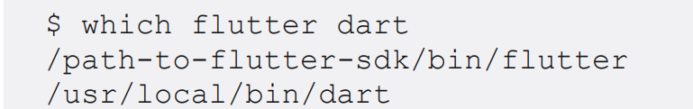

**Важно:** Как показано выше, эти две команды не приходят из одного и того же каталога bin.   
  
Необходимо обновить путь, чтобы использовать команды   
из /path-toflutter-sdk/bin перед командами  
 из /usr/local/bin (в данном случае).   
  
После обновления оболочки, чтобы изменения вступили в силу, запустите снова команду, которая должна показать, что команды flutter и dart теперь идут из того же каталога.

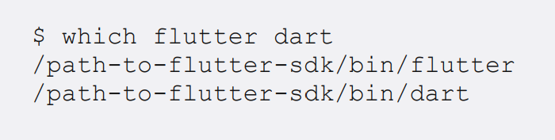

Чтобы узнать больше о команде dart, нужно запустить dart -h из командной строки или обратиться к странице инструментов dart tool:

https://dart.dev/tools/dart-run

Запуск flutter doctor

В консольном окне, в пути к которому находится каталог Flutter, запустить следующую команду, чтобы узнать, есть ли какие-нибудь зависимости от платформы, необходимые для завершения установки:



Эта команда проверяет ваше окружение и отображает отчет о состоянии установки Flutter.

**Важно:** Внимательно проверьте вывод на наличие другого программного обеспечения, которое может понадобиться для установки или выполнения дальнейших задач  
 (показан жирным шрифтом).

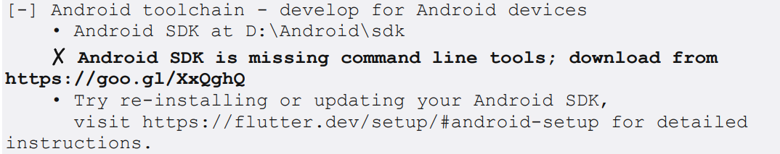

В следующих разделах описано, как выполнить эти задачи и завершить процесс установки. После того, как были установлены все недостающие зависимости, можно запустить команду flutter doctor еще раз, чтобы убедиться, что все настроено правильно.

**Важно:** Если flutter doctor возвращает, что либо плагин Flutter, либо плагин Dart в Android Studio не установлены, перейдите к Настройке редактора, чтобы решить эту проблему:

https://docs.flutter.dev/get-started/editor?tab=androidstudio

Flutter tool использует Google Analytics, чтобы анонимно сообщать статистику использования функций и основные отчеты об авариях.

https://github.com/flutter/flutter/wiki/Flutter-CLI-crash-reporting

Эти данные используются для улучшения инструментов Flutter со временем.  
  
Аналитика Flutter tool не посылается при первом запуске.  
  
  
Чтобы отключить отправку отчетов, введите flutter config --no-analytics. Чтобы отобразить текущую настройку, введите   
"flutter config".   
  
Если вы отказываетесь от аналитики, отправляется событие об отказе, после чего Flutter tool не посылает никакой дополнительной информации.   
  
Загружая Flutter SDK, вы соглашаетесь   
с Условиями предоставления услуг Google.

https://policies.google.com/privacy

Политика конфиденциальности Google описывает, как обрабатываются данные в этой службе.   
  
Кроме того, Flutter включает в себя Dart SDK, который может отправлять Google метрики использования и отчеты о сбоях.

ШАГ 2: Установка и настройка Android

Для того, чтобы в работе была возможность запускать и отлаживать программу на уствройстве или эмуляторе для OC Android, необходимо установить среду установки и дополнительные пакеты инструментов.

Установка Android Studio

**Важно:** Flutter полагается на полную установку Android Studio для обеспечения своих зависимостей от платформы Android. Тем не менее, вы можете писать свои flutter-приложения в нескольких редакторах; об этом будет сказано позже.

1. Скачать и установить Android Studio:

https://developer.android.com/studio

1. Запустить Android Studio и пройти   
   через Мастер установки Android Studio. Это позволит установить новейший Android SDK, Android SDK Command Line Tools и Android SDK BuildTools, которые необходимы Flutter при разработке для Android.

Настройка собственного Android устройства

Чтобы подготовиться к запуску и тестированию приложения Flutter на устройстве под управлением ОС Android, необходимо само устройство под управлением ОС Android 4.1 (уровень API 16) или выше.

Включить опции Разработчик и отладку USB на вашем устройстве. Подробные инструкции доступны в документации по Android:

https://developer.android.com/studio/debug/dev-options

1. Только для Windows: установить драйвер Google USB:

https://developer.android.com/studio/run/win-usb

1. С помощью USB-кабеля (или Wi-Fi) подключить телефон к компьютеру. Если на устройстве появится запрос, авторизуйте компьютер для доступа к устройству.
2. В терминале выполнить команду flutter devices, чтобы убедиться, что flutter распознает подключенное устройство Android. По умолчанию, Flutter использует версию Android SDK, основанную на adb tools. Если вы хотите, чтобы Flutter использовал другую установку Android SDK, нужно установить переменную окружения ANDROID_SDK_ROOT в этот установочный каталог.

Настройка Android: Настройка Android эмулятора

Чтобы подготовиться к запуску и тестированию вашего Flutter приложения на эмуляторе Android, выполните следующие действия:

1. Включить VM-ускорение на вашей машине:

https://developer.android.com/studio/run/emulator-acceleration

1. Запустить Android Studio, щелкнуть   
   значок AVD Manager и выбрать Create Virtual Device….

В старых версиях Android Studio вместо этого необходимо запустить Android Studio > Tools > Android > AVD Manager и выбрать   
Create Virtual Device…

(Подменю Android присутствует только внутри проекта Android).

Если у вас нет открытого проекта, вы можете выбрать   
Configure > AVD Manager и выбрать Create Virtual Device….

1. Выбрать определение устройства и нажать Next.
2. Выбрать один или несколько системных образов для версий Android, которые вы хотите эмулировать, и выбрать Next.  
   Рекомендуется образ x86 или x86_64. 5.
3. В разделе Emulated Performance выбрать  
   Hardware — GLES 2.0, чтобы включить аппаратное ускорение:

https://developer.android.com/studio/run/emulator-acceleration

1. Убедиться в правильности настройки AVD и выбрать Finish.
2. Для получения более подробной информации о вышеописанных шагах перейти в раздел Управление AVD:

https://developer.android.com/studio/run/managing-avds

1. В менеджере виртуальных устройств Android нажать кнопку Run на панели инструментов. Эмулятор запустится и отобразит экран по умолчанию для выбранной версии ОС и устройства.

ШАГ 3: Настройка редактора

Вы можете создавать приложения с помощью Flutter, используя любой текстовый редактор в сочетании с инструментами командной строки. Однако, рекомендуется использовать некоторые плагины для большего удобства. Эти плагины обеспечивают завершение кода, подсветку синтаксиса, помощь в редактировании виджетов, поддержку запуска и отладки и многое другое.

Плагины редактора, доступные для Android Studio, IntelliJ, VS Code или Emacs представлены ниже.

Установка Flutter и Dart плагинов: Android Studio

Android Studio предлагает полный, интегрированный IDE опыт для Flutter

1. Запустить Android Studio.
2. Открыть настройки плагина (Configure > Plugins начиная с версии 3.6.3.0 или более поздней).
3. Выбрать плагин Flutter и нажать Install.
4. Нажать Yes при запросе на установку плагина Dart.
5. Нажать кнопку Restart при появлении соответствующего запроса.

**Важно:** До версии 3.6.3.0, доступ к плагину осуществляется следующим образом:  
  
 Открыть настройки подключаемых модулей   
(в MacOS перейдите в Preferences > Plugins; в Windows и Linux перейтие в   
File > Settings > Plugins).   
  
Выбрать Marketplace, выбрать плагин Flutter и нажать Install.

Установка Flutter и Dart плагинов: VS Code

1. Запустить VS Code.
2. Запустить View > Command Palette….
3. Ввести install.
4. Выбрать Extensions: Install Extensions.
5. В поле поиска расширений ввести flutter, в списке выбрать Flutter и нажать Install. Это также установит необходимый плагин Dart.

Проверка установки с помощью Flutter Doctor

1. Запустить View > Command Palette.
2. Ввести doctor,
3. Выберать Flutter: Run Flutter Doctor.
4. Смотрите вывод на панели OUTPUT при любых проблемах. Убедитесь, что в выпадающем меню в различных параметрах вывода выбран параметр Flutter.

ШАГ 4: Создание и запуск первого приложения

Создание и запуск первого приложения, рассмотрение инструмента быстрой перезагрузки.

Visual Studio Code: Создание проекта

Создание проекта:

1. Вызвать View > Command Palette.
2. Ввести flutter, и выбрать Flutter: New Project.
3. Ввести имя проекта, например myapp,   
   и нажать Enter.
4. Создать или выбрать родительский каталог для новой папки проекта.
5. Дождитесь окончания создания проекта. Появится файл main.dart.

Вышеуказанные команды создают каталог проекта Flutter под названием myapp, который содержит простое демо-приложение, использующее Material Components:

https://material.io/guidelines

**Важно:** При создании нового приложения Flutter   
некоторые IDE-плагины Flutter запрашивают доменное имя компании в обратном порядке, что-то вроде com.example.   
  
Доменное имя компании и название проекта используются вместе как название пакета для Android (Bundle ID для iOS), когда приложение выпускается.   
  
Если вы предполагаете, что приложение может быть выпущено, лучше указать имя пакета сейчас. Имя пакета не может быть изменено после того, как приложение будет выпущено, важно сделать имя уникальным.   
  
Если VS Code был запущен во время первоначальной настройки флаттера, возможно, вам понадобится перезапустить его для плагина VS Code Flutter для обнаружения SDK флаттера.   
  
Код вашего приложения находится в lib/main.dart. Высокоуровневое описание того, что делает каждый блок кода, смотрите в комментариях в верхней части этого файла.

Visual Studio Code: Запуск проекта

1. Найти строку состояния VS Code (строка в нижней части окна):

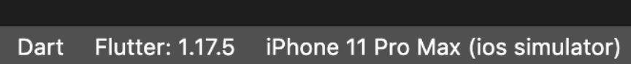

1. Выбрать устройство в области «Выбор устройства». Подробности изложены в разделе «Быстрое переключение между устройствами Flutter»:

https://dartcode.org/docs/quickly-switching-between-flutter-devices/

Если устройство недоступно и вы хотите использовать симулятор устройства, необходимо нажать No Devices и запустить симулятор.

Чтобы настроить реальное устройство, следуйте инструкциям для конкретного устройства на странице «Установка» для вашей операционной системы.

1. Вызвать Run > Start Debugging или нажать F5.

Дождитесь запуска приложения — прогресс выводится в окне Debug Console. После завершения сборки приложения на устройстве появится стартовое приложение (рисунок 1).

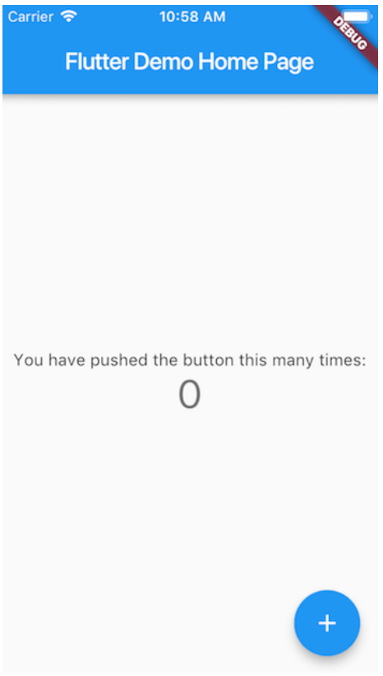

1. – Стартовое приложение после запуска

**Важно:** При запуске приложения с Mac, если вы видите   
  
ERROR: Could not connect to lockdownd, код ошибки -17  
  
убедитесь, что вы доверяете своему компьютеру.

Visual Studio Code: Быстрая перезагрузка

Flutter предлагает быстрый цикл разработки с Stateful Hot Reload, возможность перезагрузки кода живого приложения без перезапуска или потери состояния приложения.

Для тестировния механизма быстрой перезагрузки, сделайте изменение в исходном коде приложения, сообщите вашей IDE или инструменту командной строки, что вы хотите быструю перезагрузку, и посмотрите изменения в вашем симуляторе, эмуляторе или устройстве.

1. Открть lib/main.dart.
2. Изменить строку:



на:



**Важно:** Не останавливайте ваше приложение. Пусть ваше приложение работает.

1. Сохранить изменения: вызвать команду Save All или нажать кнопку Hot Reload.

Вы увидите обновленную строку в работающем приложении почти сразу.

Android Studio: Создание проекта

1. Запустить Android Studio.
2. На экране приветствия выбрать Start a new Flutter project.
3. Выбрать вариант нового проекта Flutter Application.
4. В качестве имени нового проекта написать: flutter_hello_world.

После того как создастся проект, мы открываем файл lib/main.dart. main.dart – это главный файл с которого начинается Flutter приложение, в нем уже есть пример кода программы, можно его запустить и посмотреть что он выполняется на отладочном устройстве или в виртуальной машине.

Задания для выполнения

1. Настроить Flutter.
2. Настроить Android.
3. Установить среду разработки или редактор кода.
4. Настроить среду тестирования и отладки приложения.
5. Установить и настроить плагины для работы.
6. Запустить приложение.
7. Воспользоваться инструментом быстрой отладки.

Вопросы для обсуждения

1. Консоль.
2. Редактор кода, IDE.
3. Эмулятор.
4. Плагин.
5. Stateful Hot Reload.
6. Главный файл приложения.
7. Главная функция (точка входа программы).

# ЛАБОРАТОРНАЯ РАБОТА 2

Работа с системами контроля версий

Цель: ознакомиться с возможностями системы контроля версий, определить формат взаимодействия с преподавателем.

Теоретический базис

Основные понятия

*Системы контроля* версий – это программные инструменты, помогающие командам разработчиков управлять изменениями в исходном коде с течением времени.

Git — система управления версиями с распределенной архитектурой. В отличие от некогда популярных систем вроде CVS и Subversion (SVN), где полная история версий проекта доступна лишь в одном месте, в Git каждая рабочая копия кода сама по себе является репозиторием.

GitHub — это многофункциональная платформа для командной работы над проектом, состоящая из: облачного хранилища, в котором размещаются все файлы; социальной сети для разработчиков; системы контроля версий, фиксирующей все редакции, вносимые в код тем или иным участником.

Простыми словами: разработчик на своей машине работает над проектом, сохраняя изменения в репозитории Git. Для публикации в открытом доступе для других разработчиков, получение исходных файлов проекта других проектов и библиотек, он пользуется GitHub.

*Репозиторий* – это виртуальное хранилище проекта.

*Команда добавления файлов к индексации* – переносит изменения из рабочего каталога в раздел проиндексированных файлов Git.

*Раздел проиндексированных файлов* – это место, где подготавливается снимок состояния для набора изменений, прежде чем выполнить их коммит в официальную историю.

*Игнорируемый файл* – файл, явным образом помеченный для Git как файл, который необходимо игнорировать.

*Коммит* – команда, которая делает для проекта снимок текущего состояния изменений, добавленных в раздел проиндексированных файлов.

*Ветка* с технической стороны – это «скользящий» указатель на один из коммитов. В процессе работы над проектом, разработчик делает коммиты – узлы ветки. Они выстраиваются друг за другом в порядке их добавления. Ветвление позволяет проводить параллельную работу посредством создания новых веток для фиксации изменений.

Для того, чтобы изменения из одной ветки попали в другую, выполняют команду слияния (*Мерж веток*).

*Команда* *push* позволяет отправлять локальную ветку на удаленный репозиторий.

*Команда pull* используется для извлечения и загрузки содержимого из удаленного репозитория и немедленного обновления локального репозитория этим содержимым.

Задача

Установить необходимое программное обеспечение, создать тестовый репозиторий для отработки основных команд при работе, показать его преподавателю и перейти к выполнению заданий через pull request.

Создать структуру проектов, где каждая папка – новая лабораторная работа (пример представлен на рисунке 2). В корневой папке находится необходимая информация по работе с версиями проекта.

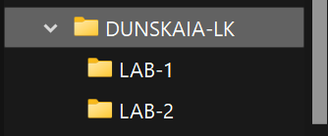

1. – Структура корневой папки с лабораторными работами

Пример работы преподавателя со студентом с использованием GitHub представлено на рисунке 3.

После внесения изменений по рекомендациям преподавателя, дополнительная ветка сливается с основной.

Лабораторная работа 2 включает в себя разработку файла-описания репозитория в формате markdown.

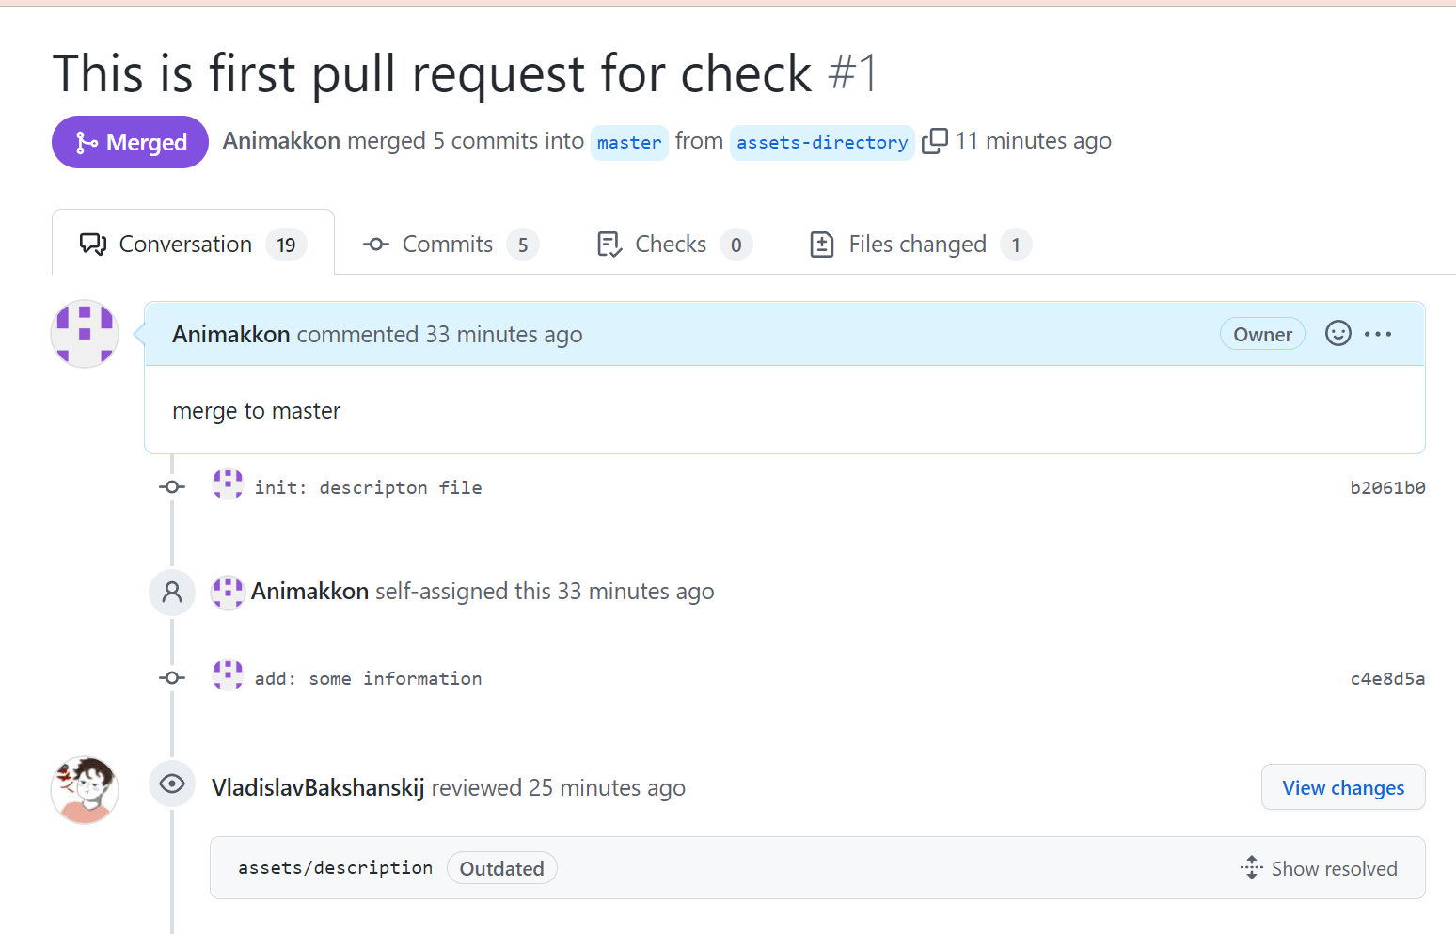

1. – Пример работы преподавателя со студентом над pull request с использованием GitHub

ШАГ 1: Регистрация в GitHub

Работа с удаленными репозиториями происходит через GitHub.

Первый шаг – зарегистрироваться в системе.

После регистрации необходимо зайти на вкладку с репозиториями (рисунок 3) и создать новый при помощи кнопки New. Имя для нового репозитория: *Группа*_Фамилия

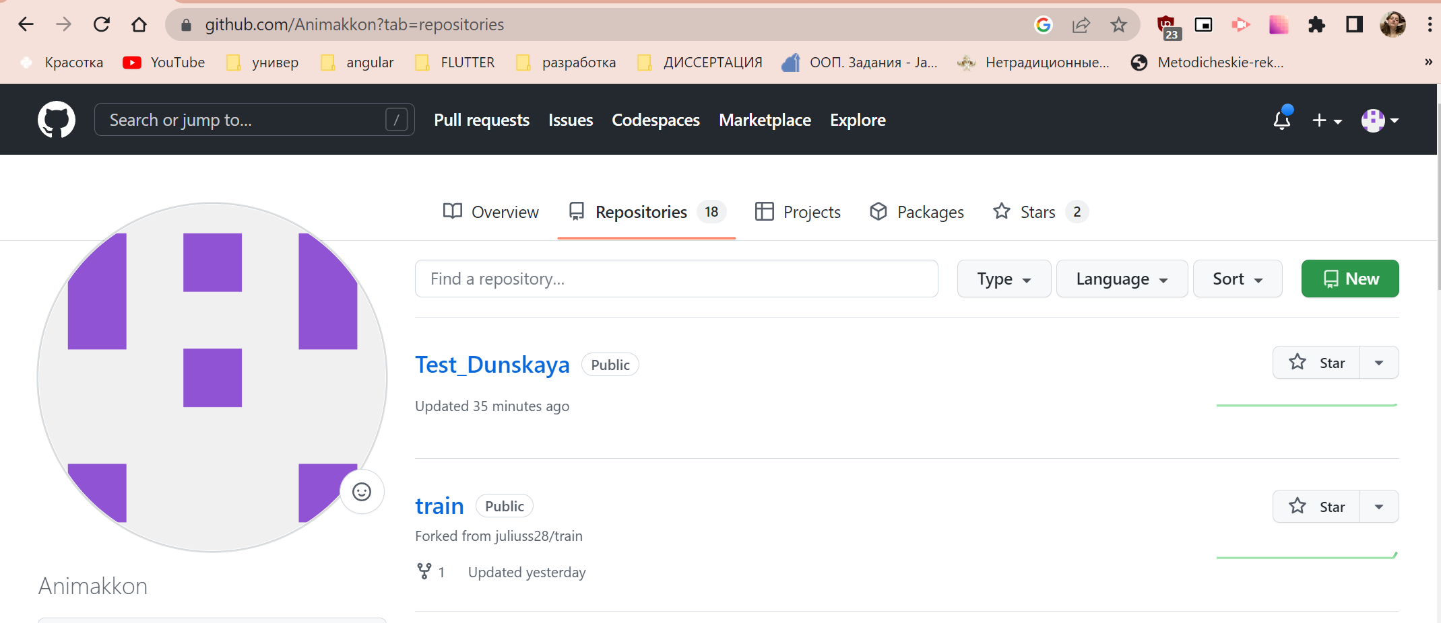

1. – Страница пользователя с репозиториями

ШАГ 2: Установка Git для Windows

Для установки Git на свой компьютер необходимо перейти на ресурс:

<https://git-scm.com/downloads>

**Важно:** В данной методической рекомендации приведена установка и последующая работа на ОС Windows.

Следующий шаг - запустить установку из загружаемого файла.

После установки, открываем Git Bash (рисунок 5).

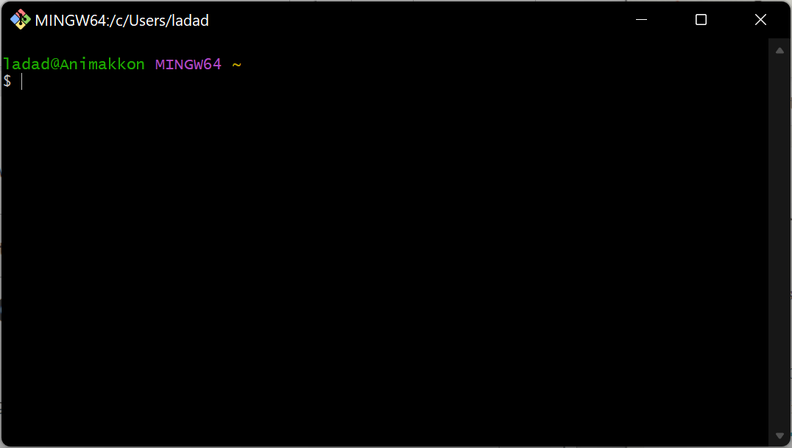

1. – Окно приложения для работы с системой Git

ШАГ 3: Настройка Git для Windows

Настройка системы делается один раз — при обновлении версии Git настройки сохранятся. Но, при необходимости, вы можете поменять их в любой момент, выполнив те же команды снова.

В данной работе предлагается указать ваше имя и адрес электронной почты. Это важно, потому что каждый коммит в Git содержит эту информацию, и она включена в коммиты, передаваемые вами, и не может быть далее изменена.

$ git config --global user.name "John Doe"

$ git config --global user.email johndoe@example.com

Опять же, если указана опция --global, то эти настройки достаточно сделать только один раз, поскольку в этом случае Git будет использовать эти данные для всего, что вы делаете в этой системе. Если для каких-то отдельных проектов вы хотите указать другое имя или электронную почту, можно выполнить эту же команду без параметра --global в каталоге с нужным проектом.

Многие GUI-инструменты предлагают сделать это при первом запуске.

Создание репозитория

Изначально необходимо перейти в нужную директорию для организации репозитория.

$ cd E:/CODE

В данной директории создадим папку, в которой будет находиться проект.

$ mkdir PI0000_SURNAME

Проверим содержимое каталога:

$ ls

FLUTTER/ PI0000_SURNAME/

Перейдем в папку PI0000_SURNAME, а затем выполните команду: git init

Эта команда создаёт в текущем каталоге новый подкаталог с именем .git, содержащий все необходимые файлы репозитория — структуру Git репозитория. На этом этапе ваш проект ещё не находится под версионным контролем.

Создание и коммит созданного файла

Произведем изменение в проекте путем создания нового файла с расширением markdown

Есть несколько команд для создания файла. Мы выбрали способ при помощи команды echo.

$ echo > firstFile.md

$ dir

firstFile.md

Если этого файла раньше не было, и вы выполните git status, вы увидите свой неотслеживаемый файл вот так:

$ git status

On branch master

No commits yet

Untracked files:

(use "git add <file>..." to include in what will be committed)

firstFile.md

nothing added to commit but untracked files present (use "git add" to track)

Понять, что новый файл README неотслеживаемый можно по тому, что он находится в секции «Untracked files» в выводе команды status. Статус Untracked означает, что Git видит файл, которого не было в предыдущем снимке состояния (коммите); Git не станет добавлять его в ваши коммиты, пока вы его явно об этом не попросите. Это предохранит вас от случайного добавления в репозиторий сгенерированных бинарных файлов или каких-либо других, которые вы и не думали добавлять.

Отслеживание новых файлов

Для того чтобы начать отслеживать (добавить под версионный контроль) новый файл, используется команда git add. Чтобы начать отслеживание файла, вы можете выполнить следующее:

$ git add firstFile.md

Если вы снова выполните команду status, то увидите, что файл  теперь отслеживаемый и добавлен в индекс:

$ git status

On branch master

No commits yet

Changes to be committed:

(use "git rm --cached <file>..." to unstage)

new file: firstFile.md

Откроем файл через любой текстовый редактор, командную строку или через среду разработки и изменим его, добавив несколько слов или картинок.

При повторном выполнении команды status

$ git status

On branch master

No commits yet

Changes to be committed:

(use "git rm --cached <file>..." to unstage)

new file: firstFile.md

Changes not staged for commit:

(use "git add <file>..." to update what will be committed)

(use "git restore <file>..." to discard changes in working directory)

modified: firstFile.md

Гит сообщает о том, что firstFile содержит изменения, которые проиндексированы и должны быть закреплены коммитом (первое сообщение) – это наше создание файла. Следующее сообщение говорит о том, что необходимо проиндексировать следующие изменения – добавление материала в файл.

Коммит изменений

Теперь, когда ваш индекс находится в таком состоянии, как вам и хотелось, вы можете зафиксировать свои изменения. Запомните, всё, что до сих пор не проиндексировано — любые файлы, созданные или изменённые вами, и для которых вы не выполнили git add после редактирования — не войдут в этот коммит. Они останутся изменёнными файлами на вашем диске. В нашем случае, когда вы в последний раз выполняли git status, вы видели что всё проиндексировано, и вот, вы готовы к коммиту. Простейший способ зафиксировать изменения — это набрать git commit:

вы можете набрать свой комментарий к коммиту в командной строке вместе с командой commit указав его после параметра -m, как в следующем примере:

$ git commit -m "my first commit"

[master (root-commit) 2bd042d] my first commit

1 file changed, 1 insertion(+)

create mode 100644 firstFile.md

Создание новой ветки

Ветка в Git — это простой перемещаемый указатель на один из таких коммитов. По умолчанию, имя основной ветки в Git — master (main).

Для создания ветки с именем other-branch. Вы можете это сделать командой git branch:

$ git branch other-branch

Для просмотра локальных веток выполним следующее:

$ git branch

* master

other-branch

Переключимся на вторую ветку:

$ git checkout other-branch

Switched to branch 'other-branch'

Проверим, на какой ветке находимся командой:

$ git branch

master

* other-branch

Редактирование файла и сохранение изменений

Отредактируйте файл в соответствии с синтаксисом markdown

<https://www.markdownguide.org/basic-syntax/>

Закоммитьте изменение файла.

Слияние веток

Ветка master (main) является для проекта основной – в ней лежит актуальная работающая версия проекта.

Когда вы будете уверены, что работа на другой ветке завершена, необходимо влить в ветку мастер изменения с рабочей ветки. Для этого необходимо переключиться на ветку мастер и выполнить команду слияния:

$ git checkout master

Switched to branch 'master'

$ git merge other-branch

Already up to date.

Пуш

Пришло время залить изменения на удаленный репозиторий

Так как удаленный репозиторий еще не создан средствами гитхаба  
Есть несколько способов залить локальные изменения на удаленный репозиторий. Мы будем использовать следующий:

1. Зайти на ГитХаб и создать репозиторий с именем:

*PI0000_SURNAME*

1. Связать локальный репозиторий и удаленный

$ git remote add origin <https://github.com/Animakkon/PI0000_SURNAME.git>

Для просмотра подключенных удаленных репозиториев выполним:

$ git remote -v

origin https://github.com/Animakkon/PI0000_SURNAME.git (fetch)

origin https://github.com/Animakkon/PI0000_SURNAME.git (push)

Зальем коммиты на удаленный репозитоий:

$ git push origin master

Enumerating objects: 3, done.

Counting objects: 100% (3/3), done.

Writing objects: 100% (3/3), 227 bytes | 227.00 KiB/s, done.

Total 3 (delta 0), reused 0 (delta 0), pack-reused 0

To https://github.com/Animakkon/PI0000_SURNAME.git

* [new branch] master -> main

**ВАЖНО:** основные ветки в локальном и удаленном репозиториях могут различаться (master и main). Для того, чтобы залить изменения без ошибок, можно использовать команду git push origin master:main

Изменение через гитхаб, Пулл

Некоторые изменения в проекте можно вносить в удаленном репозитории через GitHub. Откройте файл, добавьте некоторые изменения и закоммитьте их.

Перейдем в локальный репозиторий и заберем себе новую версию файла. Выполним команду:

$ git pull origin main:master

From https://github.com/Animakkon/PI0000_SURNAME

2bd042d..5a7058b main -> master

warning: fetch updated the current branch head.

fast-forwarding your working tree from

commit 2bd042de949f328cff78c59238a5905d17d4d1f9.

Already up to date.

**Важно:** если у вас различаются наименования веток, укажите, какую ветку в какую влить по аналогии с предыдущим примером.

Задания для выполнения

1. Установить систему контроля версий Git.
2. Провести первоначальную настройку.
3. Создать папку с фамилией.
4. Инициировать локальный репозиторий.
5. Создать новую ветку. Создать файл readme.md, добавить описание (группа, фио, для чего репозиторий, вставить картинку, вставить список).
6. Задать гиту отслеживание файла readme.md.
7. Запушить изменения ветки в удаленный репозиторий.
8. Отправить ссылку на репозиторий преподавателю.
9. Выполнить требования по коммитам в открытом пулл реквесте.
10. Получить одобрение на закрытие пул реквеста, мержа и удаления ветки.
11. Слить изменения из удаленного репозитория в мастер, почистить неиспользуемые ветки.

Вопросы для обсуждения

1. Системы контроля версий: репозиторий, коммит, ветка, пуш, пулл, удаленный и локальный репозиторий, файл игнорирования, добавление файлов к отслеживанию, индексация файлов, работа с консолью.
2. Markdown.

# ЛАБОРАТОРНАЯ РАБОТА 3

Первый проект на Flutter

Цель: создать стартовый проект, рассмотреть структуру приложения, выполнить первые преобразования кода по заданию.

Теоретический базис

«Строительные блоки» приложения на Flutter

*Main.dart* – это главный файл с которого начинается Flutter приложение, в нем уже есть пример кода программы, можно его запустить и посмотреть что он выполняется на отладочном устройстве или в виртуальной машине.

С *функции main()* начинается исполнение программы на языке Dart:

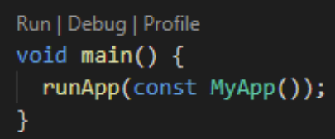

*Void* – указывает на то, что функция main не возвращает значения и не содержит оператора return;

*Print* – выводит строку в консоль отладки приложения.

*RunApp* – запускает «окно» приложения, может использоваться для смены «окон». Функция принимает одно значение типа виджет (widget).

Все компоненты построения интерфейса являются   
*виджетами*, но имеют свои особенности.

Ключевое слово *import* применяется для того, чтобы сделать код в одном модуле доступным для работы в другом. В конкретном проекте подключается библиотека виджетов 'package:flutter/material.dart'.

Функция MyApp() – это «кореневой элемент» приложения. Он возвращает виджет основного окна приложения.

Виджет основного окна приложения возвращает  
 MateralApp со следующими параметрами:

1. заголовок окна;
2. тема (в которой установлен цвет темы приложения);
3. «домашний» класс приложения.

Так как домашний «экран» приложения вынесен в отдельный класс, то он определяется ниже. Для этого создается класс MyHomePage, унаследованный от класса StatefulWidget.

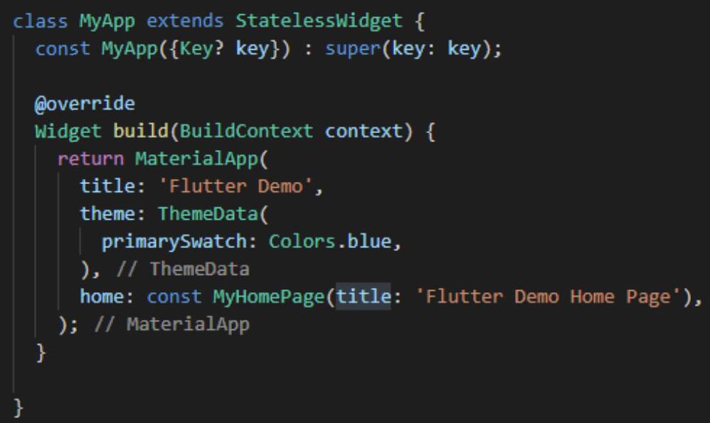

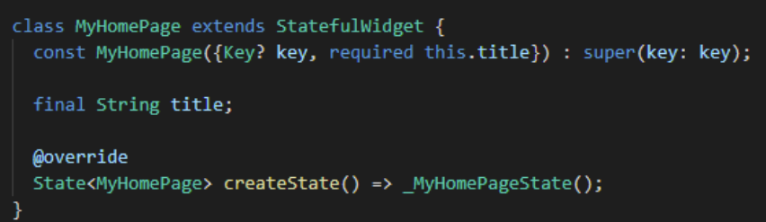

*StatelessWidget* предназначен для отображения статичных виджетов, которые не изменяются во время исполнения приложения.

*StatefulWidget* предназначен для отображения изменяющихся состояний виджета без видимой «перезагрузки» интерфейса.

MyHomePage унаследован от StatefulWidget, это значит, что он может изменять свое содержимое. Содержимое, подлежащее изменению, отображается с помощью «состояний» или экземпляров *класса State*.

State будет отслеживать изменения, происходящие в _MyHomePageState(). Здесь начинается самая основная часть приложения.

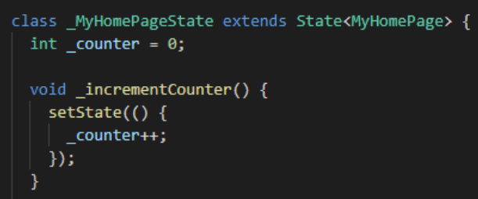

Вызов setState сообщает Flutter, что в этом состоянии что-то изменилось, что приводит к повторному запуску метода сборки ниже, чтобы отображение могло отражать обновленные значения.

Если бы изменился _counter без вызова setState(), то метод сборки больше не вызывался бы, и, таким образом, ничего бы не произошло.

Далее «отрисовывается экран» приложения с помощью виджетов.

*Конструктор build* всегда должен возвращать виджет.

Виджеты могут быть иметь *вложенную структуру* (вкладываться друг в друга), с помощью вложенности и сочетания различных типов виджетов и создается *интерфейс приложения*.

Пример иерархии виджетов представлен на рисунке 2.

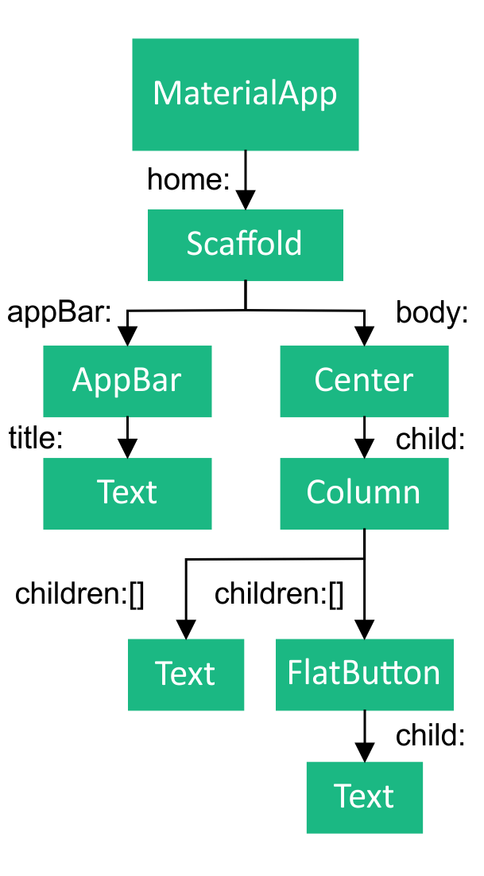

1. – Пример иерархии виджетов

В приложении включили виджет AppBar, который отрисовывает верхнюю панель приложения с заголовком (title), а также «тело» экрана (body).

Body принимает виджет Center, в котором располагается виджет Column, а в нем Text. Ниже body находится виджет FloatingActionButton, представляющий собой «стандартную» кнопку MaterialDesign с иконкой, отображающий плюс (icon.add).

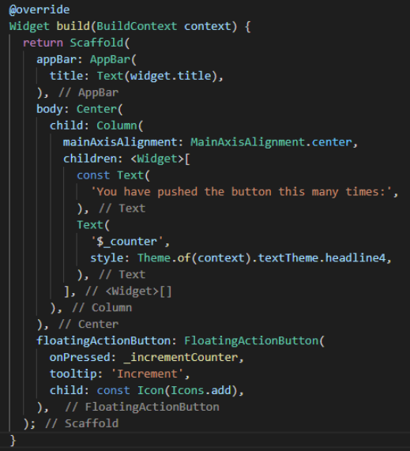

Задача

Создать стартовый проект.

Рассмотреть работоспособность кнопки и счетчика нажатия, рассмотреть организацию проекта на Flutter, выполнить задания, изменить интерфейс приложения в соответствии с рисунком 6.

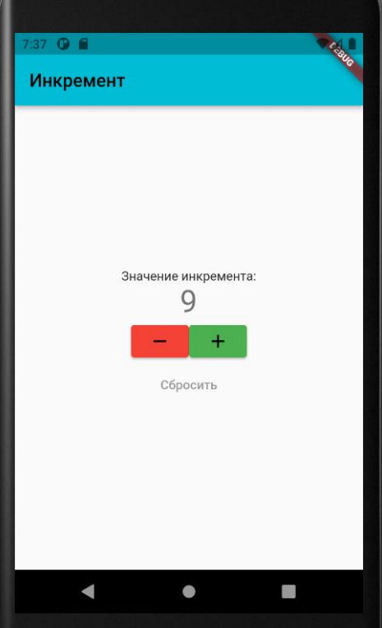

1. – Измененный интерфейс приложения лабораторной работы

Задания для выполнения

1. Создать приложение flutter.
2. Замените название приложения и заголовок на «Инкремент».
3. Замените тему приложения на тему любого другого цвета.
4. Замените надпись над цифрой на «Значение инкремента:».
5. Уберите кнопку с нижнего правого угла.
6. Добавьте в центр две кнопки с иконками «–» и «+».
7. Добавьте соответствующие функции кнопкам:   
   плюс – прибавляет единицу, минус – вычитает.
8. Расположите кнопки горизонтально рядом друг с другом.
9. Добавьте третью текстовую кнопку с текстом «Сбросить». Сделайте ее прозрачной с серым цветом текста. Расположите ее ниже двух предыдущих кнопок.
10. Добавьте к кнопке «Сбросить» функцию сброса счетчика на ноль. То есть при нажатии на нее счетчик долен сброситься и отобразить цифру «0».

Вопросы для обсуждения

1. Главный файл с которого начинается Flutter приложение, его состав.
2. Функция – начало приложения. Тип функции, не возвращающей машины.
3. Основный компоненты построения интерфейса Flutter.
4. StateLess и StateFull виджеты.
5. Вложенность виджетов.
6. Блок импортов.

# ЛАБОРАТОРНАЯ РАБОТА 4

Верстка интерфейса приложения

**Цель:** изучить основные типы виджетов и простой способ их расположения на экране.

Теоретический базис

**«Дерево виджетов». Виджет компоновки с настройкой отображения**

Ядром механизма компоновки Flutter являются виджеты. В Flutter почти все является виджетом — даже модели макета являются виджетами. Изображения, значки и текст, которые вы видите в приложении Flutter, являются виджетами.

Но есть также и виджеты, которые вы не видите – строки, столбцы, сетки, которые упорядочивают, ограничивают и выравнивают видимые виджеты. Их еще называют *виджетами разметки.*

Вы создаете макет, компонуя виджеты для создания более сложных виджетов. Например, на рисунке 7 показаны 3 значка с меткой под каждым, а также наглядное разбиение на компоненты строки и колонок:

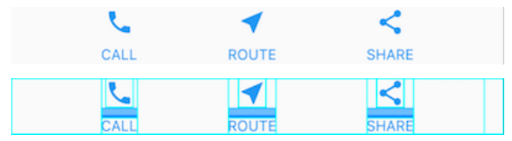

1. – Макет строки с элементами для выбора в колонках

На рисунке 8 представлено «дерево виджетов», в которое выстраивается компановка элементов из примера выше.

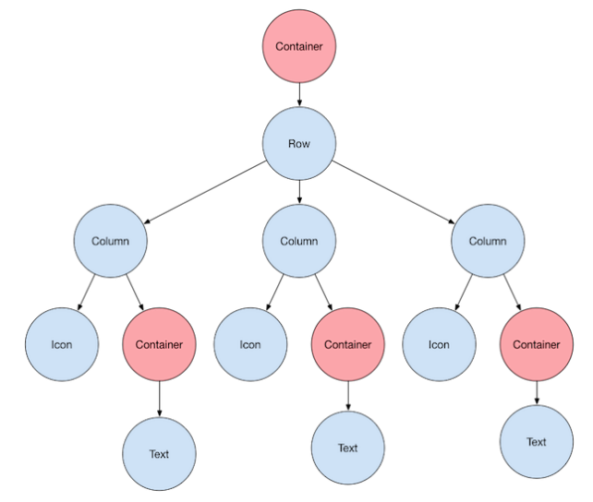

1. – «Дерево виджетов» с тремя колонками элементов в строке

На данной схеме Container показан розовым цветом.

*Container* — это класс виджета, который позволяет настраивать его дочерний виджет. Этот виджет нужно использовать, если вы хотите добавить отступы, поля, границы или цвет фона.

В этом примере каждый виджет «Text» помещается в контейнер для добавления полей. Вся строка также помещается в контейнер для добавления отступов вокруг строки.

Остальная часть пользовательского интерфейса в этом примере управляется свойствами. Цвет значка задан с помощью его свойства color. Свойство Text.style используется для задания шрифта, его цвета, жирности и т. д. Столбцы и строки имеют свойства, позволяющие указать, как их дочерние элементы выравниваются по вертикали или горизонтали, а также сколько места должны занимать дочерние элементы.

**Работа виджетов**

*Видимыми виджетами* принято считать те, которые можно явно определить на экране, например: Text, Icon, Image и т.д.

Виджетом разметки принято считать такие компоненты, которые не видны пользователю, но могут определять положение дочерних виджетов на экране.

Все виджеты разметки имеют одно из следующих значений:

1. *Свойство* *child*, если они берут одного ребенка, например Center или Container.
2. *Свойство* *children*, если они принимают список виджетов, например Row, Column, ListView или Stack.

Например, вставка виджета Text в виджет разметки Center выглядит следующим образом:

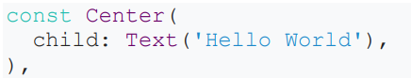

Само приложение во Flutter тоже является виджетом, и почти все виджеты имеют метод *build()*. Инициализируя и возвращая значения из метода build() вы отображаете виджет.

**Компоновка виджетов по горизонтали и вертикали**

Одним из наиболее распространенных шаблонов макета является *расположение виджетов вертикально или горизонтально*. Можно использовать виджет «Row» для размещения виджетов по горизонтали, а виджет «Column» — для упорядочения виджетов по вертикали.

Чтобы создать строку или столбец во Flutter, добавьте список дочерних виджетов в виджет «Row» или «Column». В свою очередь, каждый дочерний элемент может сам по себе быть строкой или столбцом и так далее.

В следующем примере показано, как можно вложить строки или столбцы внутри строк или столбцов.

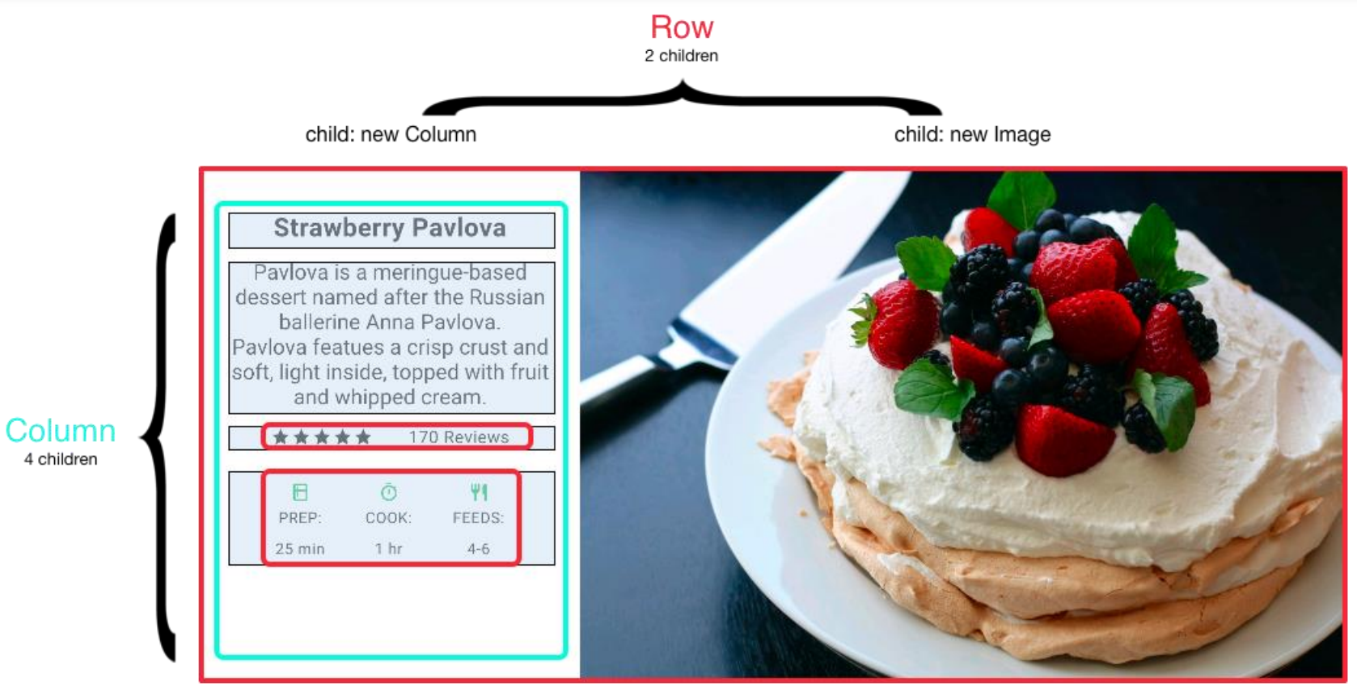

Этот макет организован в виде строки. Строка содержит два дочерних элемента: столбец слева и изображение справа:

Дерево виджетов левого столбца объединяет строки и столбцы.

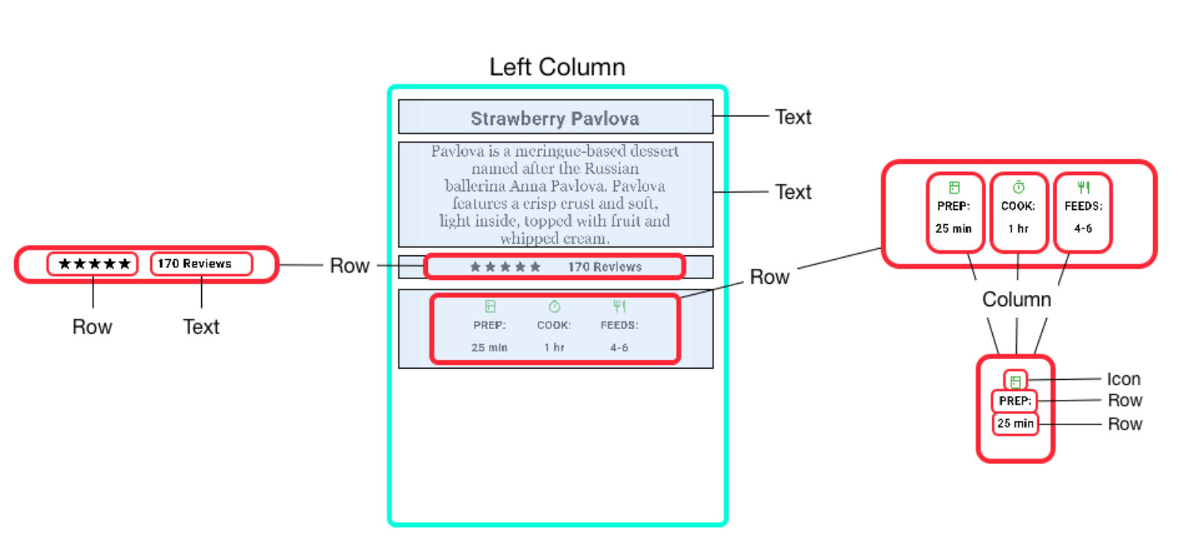

**Выравнивание виджетов**

Управление выравниванием дочерних элементов строки или столбца осуществляется с помощью свойств *mainAxisAlignment* и *crossAxisAlignment*:

Для ряда главная ось проходит горизонтально, а поперечная ось — вертикально.

Для столбца главная ось проходит вертикально, а поперечная ось — горизонтально.

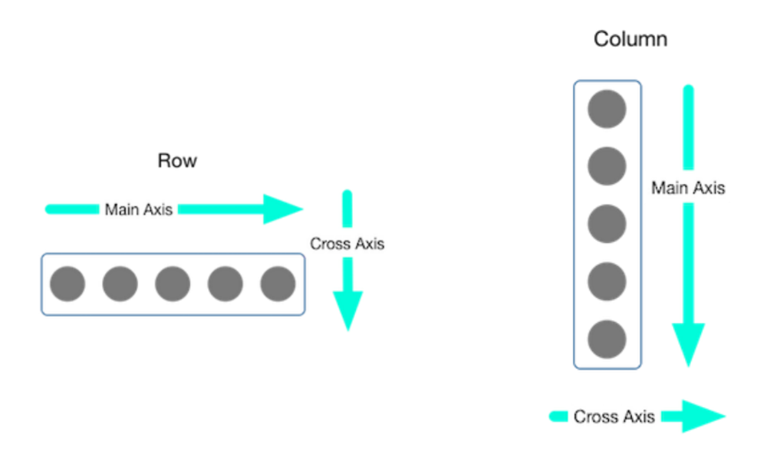

Классы MainAxisAlignment и CrossAxisAlignment предлагают множество констант для управления выравниванием.

В следующем примере каждое из 3-х изображений имеет ширину 100 пикселей. Окно рендеринга (в данном случае весь экран) имеет ширину более 300 пикселей, поэтому установка выравнивания по главной оси на spaceEvenly делит свободное горизонтальное пространство поровну между, до и после каждого изображения.

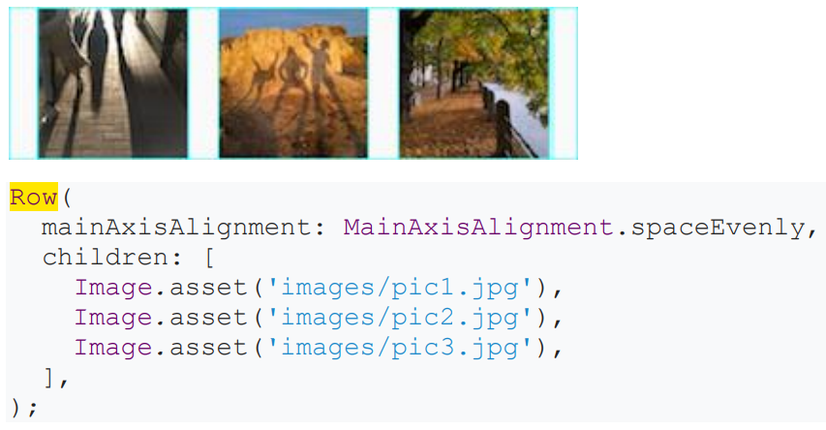

Столбцы работают так же, как и строки. В следующем примере показан столбец из 3-х изображений, каждое из которых имеет высоту 100 пикселей. Высота окна рендеринга (в данном случае всего экрана) составляет более 300 пикселей, поэтому установка выравнивания основной оси на spaceEvenly делит свободное вертикальное пространство между, над и под каждым изображением.

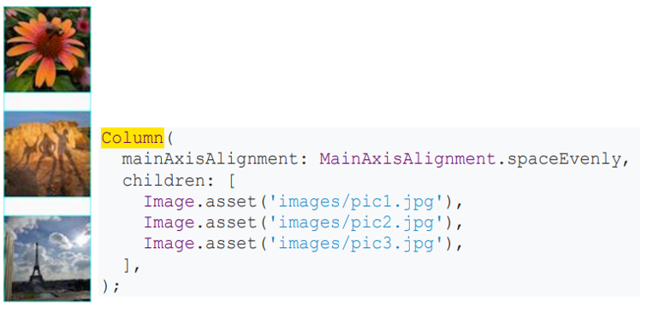

**Размеры виджетов: придание размера**

Если макет слишком велик, чтобы соответствовать устройству (макет выходит за пределы размеров устройства), вдоль края, из пределов которого выходит макает, появляется желточерный полосатый узор. Вот пример слишком широкой строки:

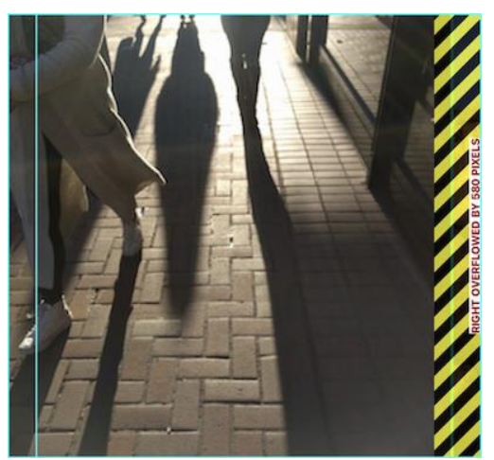

Виджеты могут быть «подогнаны» под размер строки или столбца с помощью виджета «*Expanded*». Чтобы исправить предыдущий пример, когда строка изображений слишком широка для окна рендеринга, оберните каждое изображение виджетом «Expanded».

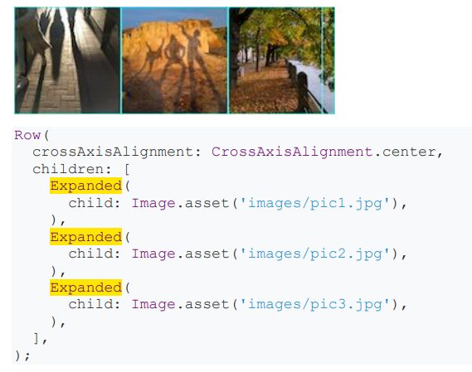

Если вам необходимо, чтобы один из виджетов занимал в два раза больше места, чем его соседние виджеты (братья и сестры по дереву виджетов). Для этого используйте свойство *Flex* для виджета Expanded — целое число, определяющее коэффициент flex для виджета. По умолчанию коэффициент flex равен 1. Следующий код устанавливает коэффициент flex среднего изображения равным 2:

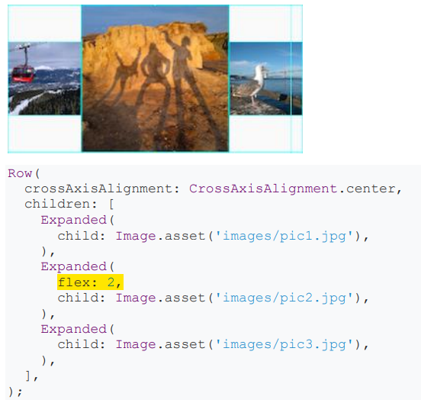

**Размеры виджетов: сжатие**

По умолчанию строка или столбец занимают как можно больше места вдоль своей главной оси, но если вы хотите сжать дочерние элементы близко друг к другу, установите для параметра mainAxisSize значение MainAxisSize.min. В следующем примере это свойство используется для сжатия расположения значков звездочек вместе.

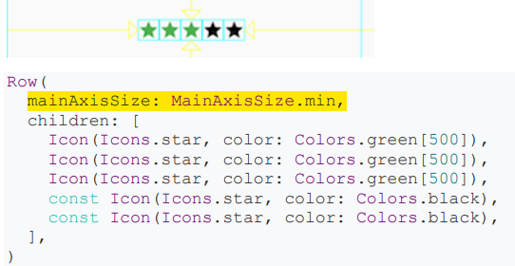

**Вложенность виджетов**

Структура макета позволяет вкладывать строки и столбцы внутрь строк и столбцов так глубоко, как вам нужно. Например, код для выделенного фрагмента следующего макета:

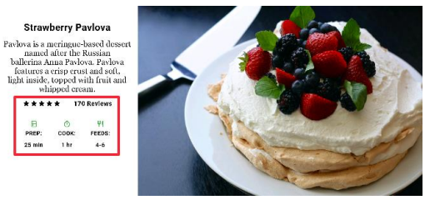

Выделенный раздел реализован в виде двух строк. Строка рейтингов содержит пять звезд и количество отзывов. Строка значков содержит три столбца значков и текста.

Дерево виджетов для строки оценок представлено на рисунке 9.

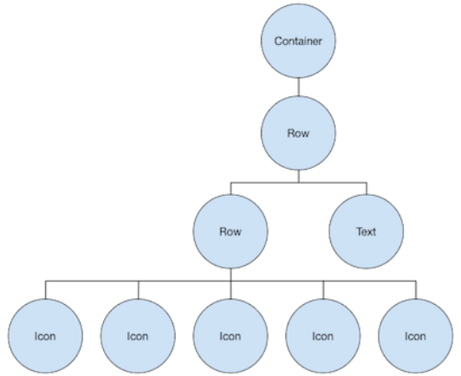

1. – Дерево виджетов для строки оценок

Переменная ratings создает строку, содержащую меньшую строку из значков 5 звезд и текст:

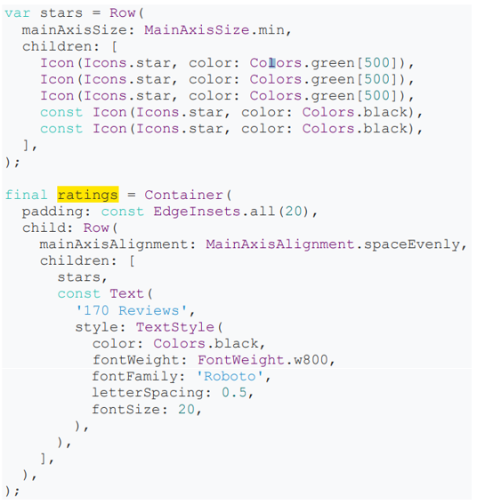

Строка значков под строкой оценок содержит 3 столбца; каждый столбец содержит значок и две строки текста (дерево виджетов строки значков представлено на рисунке 10):

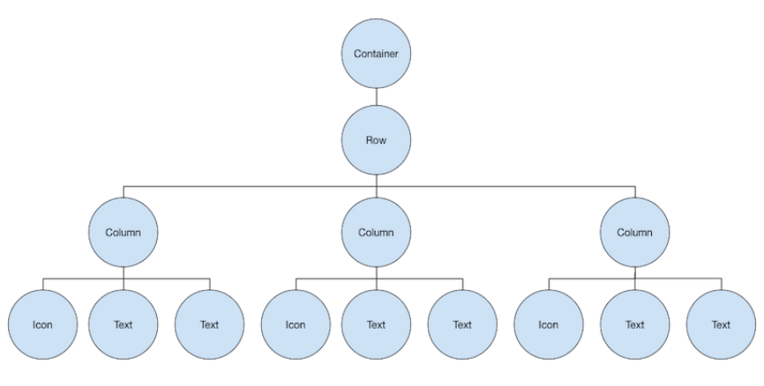

1. – Дерево виджетов строки значков

Переменная iconList определяет строку значков:

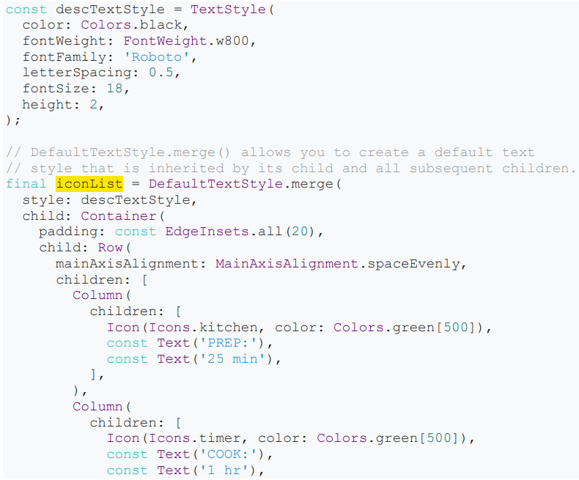

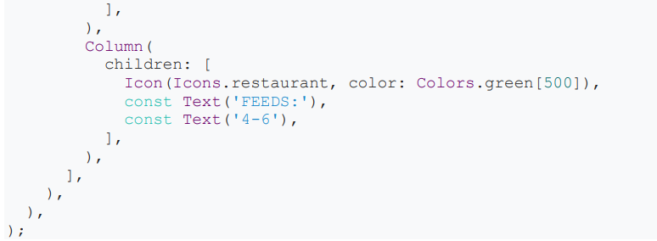

Переменная leftColumn содержит строки оценок и значков, а также заголовок и текст, описывающие Павлову:

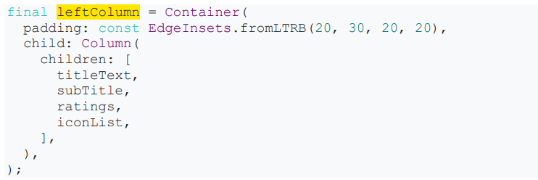

Левый столбец помещается в элемент управления SizeBox, чтобы ограничить его ширину. Наконец, пользовательский интерфейс создается со всей строкой (содержащей левый столбец и изображение) внутри карточки.

Можно внедрить изображение из сети с помощью Image.network(), но для этого примера изображение сохраняется в каталоге изображений в проекте, добавляется в файл pubspec и доступно с помощью Images.asset().

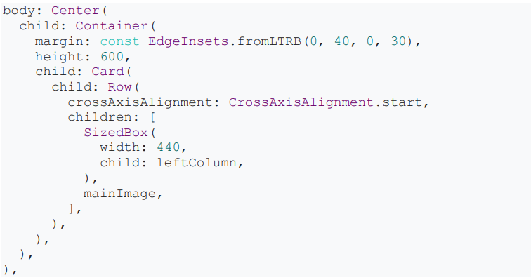

**Общие виджета разметки**

Flutter имеет богатую библиотеку виджетов макета. Рассмотрим наиболее восстребованные. Для получения информации о других доступных виджетах обратитесь к документации Flutter.

Виджеты делятся на две категории: стандартные виджеты из библиотеки виджетов и специализированные виджеты из библиотеки Material. Любое приложение может использовать библиотеку виджетов, но только приложения Material могут использовать библиотеку Material Components.

**Стандартные виджеты:**

***Container*:** добавляет в виджет отступы, поля, границы, цвет фона или другие «украшения».

Многие макеты свободно используют Container для разделения виджетов с помощью заполнения или для добавления границ или полей. Фон устройства можно изменить, поместив весь макет в контейнер и изменив его цвет фона или изображение.

Container предоставляет функционал:

1. Добавление отступов, полей, границ.
2. Изменение цвета фона или изображения.
3. Содержит один дочерний виджет, но этот дочерний элемент может быть строкой, столбцом или даже корнем дерева виджетов.

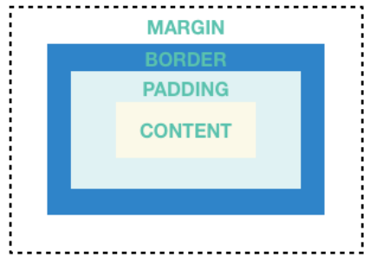

1. – Структурное содержание виджета Container

Пример использования и пример стилизации округлой границы для каждого изображения представлены ниже.

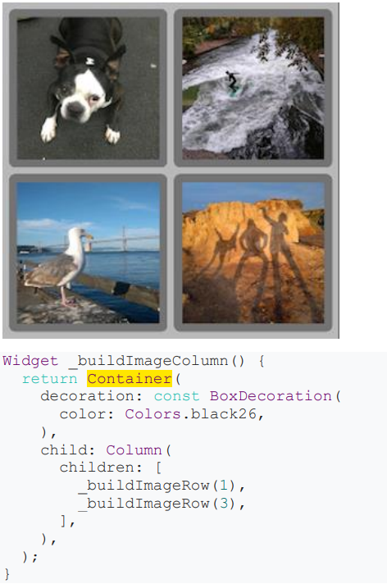

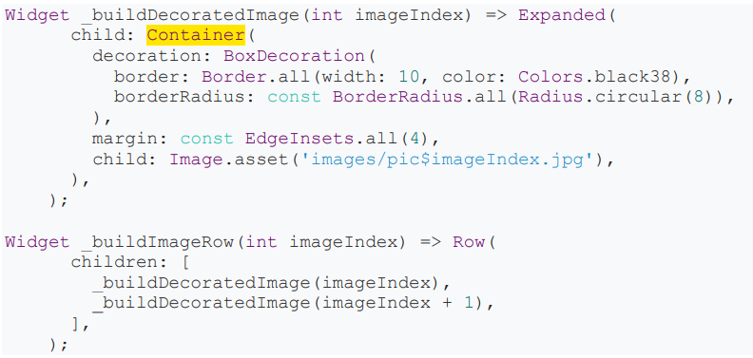

***GridView*:** размещает виджеты в виде прокручиваемой сетки.

Используется для размещения виджетов в виде двумерного списка. GridView предоставляет два готовых списка или может создать собственную пользовательскую сетку. Когда GridView обнаруживает, что его содержимое слишком длинное, чтобы поместиться в поле отрисовки, оно автоматически прокручивается.

Функционал:

1. Размещает виджеты в сетке.
2. Определяет, когда содержимое столбца превышает поле рендеринга, и автоматически обеспечивает прокрутку.
3. GridView.count позволяет указать количество столбцов.
4. GridView.extent позволяет указать максимальную ширину плитки в пикселях.

Пример использования:

GridView.extent для создания сетки с плитками шириной не более 150 пикселей;

GridView.count для создания сетки шириной 2 плитки в книжном режиме и 3 плитками в альбомном режиме. Заголовки создаются путем задания свойства нижнего колонтитула для каждого GridTile.

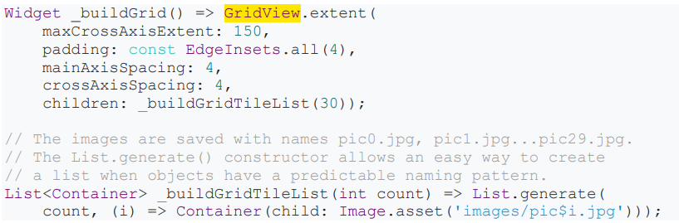

***ListView*:** размещает виджеты в виде прокручиваемого списка.

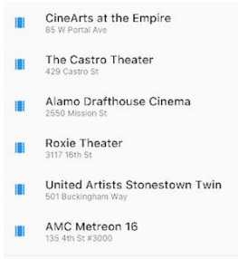

ListView – виджет, похожий на столбец, автоматически обеспечивает прокрутку, когда его содержимое слишком велико для его окна рендеринга.

Функционал:

1. Специализированная колонка для организации списка блоков.
2. Может быть отображен горизонтально или вертикально.
3. Определяет, когда его содержимое не вмещается, и обеспечивает прокрутку.

Менее настраиваемый, чем Column, но более простой в использовании и поддерживает прокрутку.

Пример использования: отображение списка компаний, используя ListTiles.

Divider отделяет театры от ресторанов.

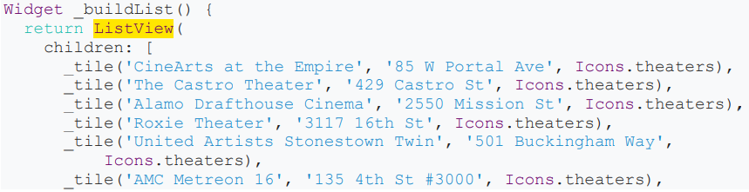

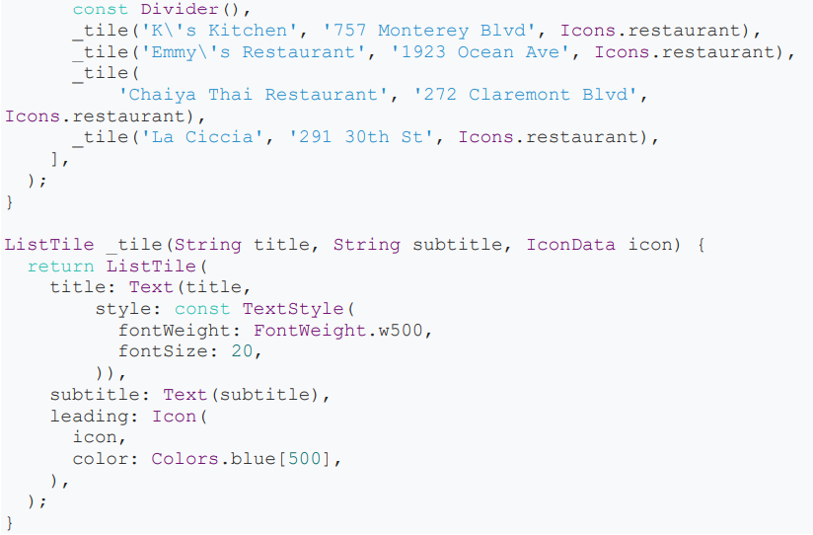

***Stack*:** перекрывает виджет поверх другого.



Stack используется для размещения виджетов поверх базового виджета — часто изображения. Виджеты могут полностью или частично перекрывать базовый виджет.

Используется для виджетов, которые перекрывают другой виджет.

Нюансы использования:

1. Первым виджетом в списке дочерних является базовый виджет, последующие дочерние элементы накладываются поверх этого базового виджета.
2. Содержимое стека не может прокручиваться;
3. Можно выбрать обрезку дочерних элементов, превышающих поле рендеринга.

В представленном примере Stack используется для наложения контейнера (который отображает свой текст на полупрозрачном черном фоне) поверх CircleAvatar. Stack смещает текст с помощью свойства alignment и Alignments.

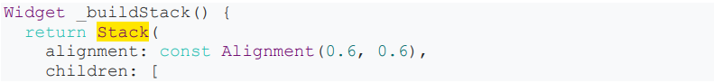

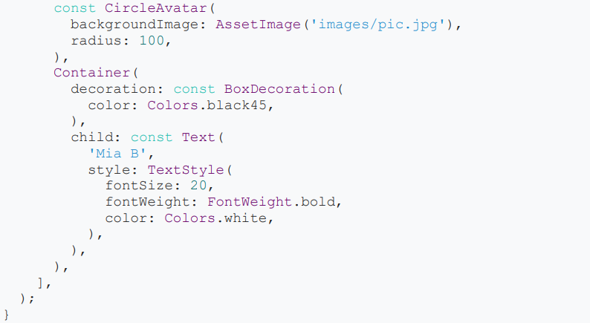

**Material-виджеты:**

***Card*:** организует связанную информацию в поле со скругленными углами и тенью.

Карточка, содержащая 3 ListTiles и размер которой можно обернуть в SizeBox. Разделитель разделяет первый и второй ListTiles:

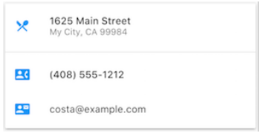

Card из библиотеки Material содержит связанные информационные блоки и может быть составлена практически из любого виджета, но часто используется с ListTile. Card имеет один дочерний элемент, но ее дочерним элементом может быть столбец, строка, список, сетка или другой виджет, поддерживающий несколько дочерних элементов. По умолчанию размер Card уменьшается до 0 на 0 пикселей. С помощью SizeBox можно ограничить размер Card.

Во Flutter Card имеет слегка закругленные углы и тень, что придает 3D-эффект. Можно управлять свойством тени. Например, установка elevation на 24 визуально поднимает Карту «выше» от поверхности и сделает тень более «рассеянной».

Функционал:

1. Реализует карточку из системы Material design.
2. Используется для представления связанных информационных блоков.
3. Принимает один дочерний элемент, но этот дочерний элемент может быть элемент, содержащий список дочерних элементов.
4. Отображается со скругленными углами и тенью.
5. Содержимое карточки не может прокручиваться.

Пример использования: карточка, содержащая изображение и текст.

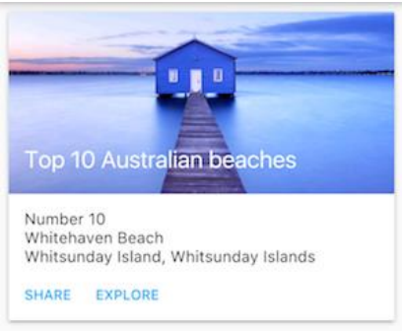

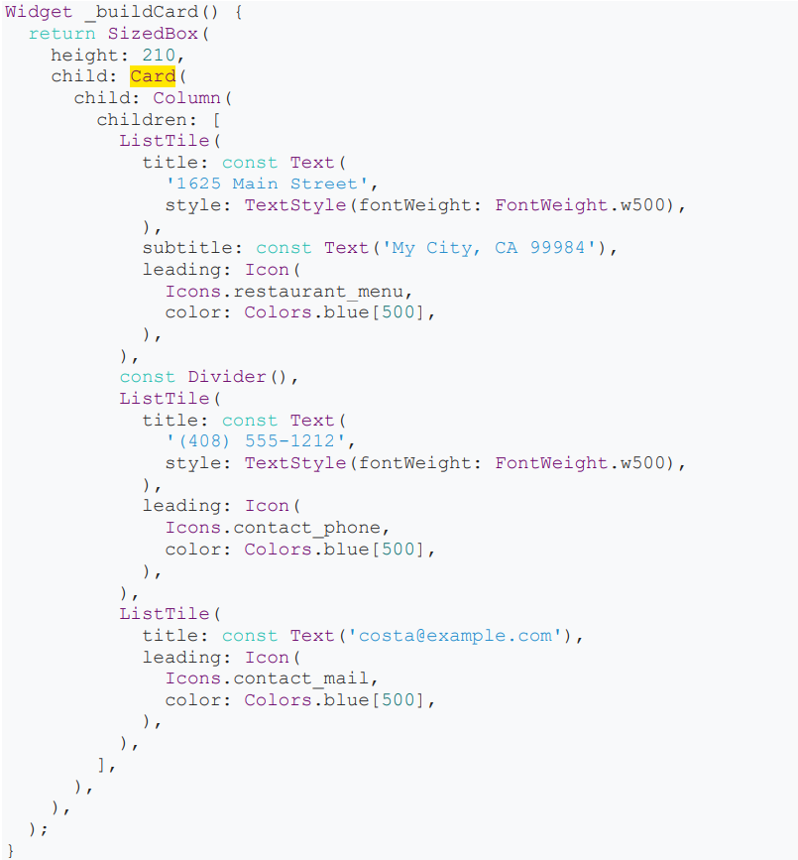

*ListTile*: организует до 3 строк текста и необязательные начальные и конечные иконки в строку.

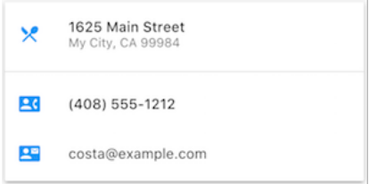

ListTile – специализированный виджет строк из библиотеки Material. Используется для простого создания строки, содержащей до 3-х строк текста и дополнительные начальные и конечные иконки. ListTile чаще всего используется в Card или ListView, но может использоваться и в других виджетах.

Пример использования: Карточка, содержащая три виджета ListTiles. ListTile используется для отображения трех кнопок c выпадающими опциями.

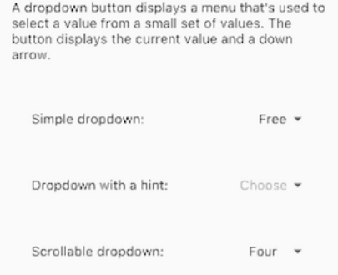

**Приложение с использованием библиотеки Material**

Material apps Для приложений в дизайн-системе Material Design вы можете использовать виджет Scaffold. Он позволяет отрисовать стандартную область приложения в этой дизайн-системе и имеет доступ к API, с помощью которого вы можете добавить готовые стандартные элементы на экран (например, панель навигации, кнопки меню и т.д.). Этот виджет имеет ряд «стандартных» областей, с которыми удобно работать при построении интерфейса. Например, body, в которой размещается основное содержимое экрана. А в самом body вы уже можете компоновать дочерние виджеты с помощью виджетов разметки, например, виджета Center:

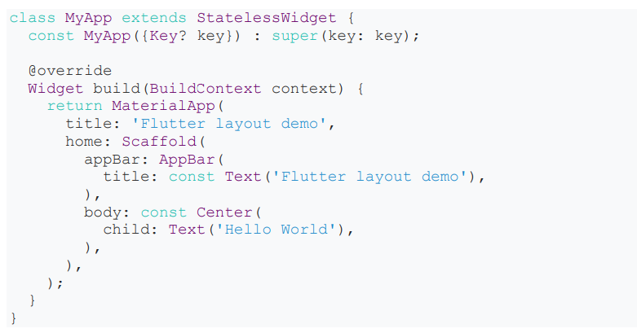

**Приложение без использования библиотеки Material**

Non-Material apps Для приложений вне дизайн-системы Material, вы можете использовать виджет Center в методе build():

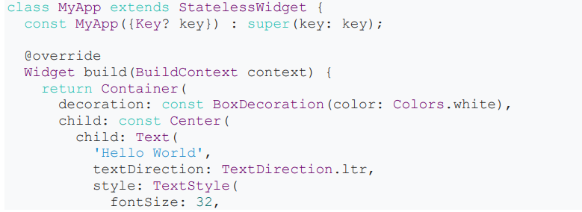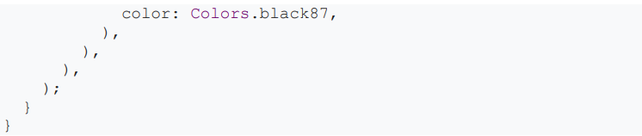

**Важно:** По умолчанию Non-Material-приложения, не включает в себя AppBar (стандартная панель навигации для Android), заголовок или цвет фона.   
  
Если вы хотите использовать эти функции в приложении, не относящемся к Материалу, вы должны создать их самостоятельно. Вышеуказанный код для Non-Material-app на экране отобразиться следующим образом:

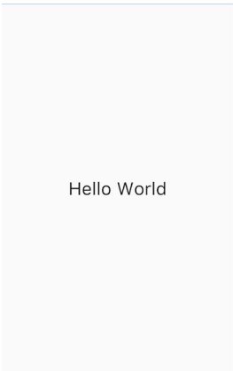

Задача

Реализовать верстку по макету:

1. Экран должен скролиться.
2. Добаить любой длинный текст, например:

«Студенческий городок или так называемый кампус Кубанского ГАУ состоит из двадцати общежитий, в которых проживает более 8000 студентов, что составляет 96% от всех нуждающихся. Студенты первого курса обеспечены местами в общежитии полностью. В соответствии с Положением о студенческих общежитиях университета, при поселении между администрацией и студентами заключается договор найма жилого помещения. Воспитательная работа в общежитиях направлена на улучшение быта, соблюдение правил внутреннего распорядка, отсутствия асоциальных явлений в молодежной среде. Условия проживания в общежитиях университетского кампуса полностью отвечают санитарным нормам и требованиям: наличие оборудованных кухонь, душевых комнат, прачечных, читальных залов, комнат самоподготовки, помещений для заседаний студенческих советов и наглядной агитации. С целью улучшения условий быта студентов активно работает система студенческого самоуправления - студенческие советы организуют всю работу по самообслуживанию.»

1. Цвет верхней панели и иконок – зеленый.
2. Цвет сердечка – красный.

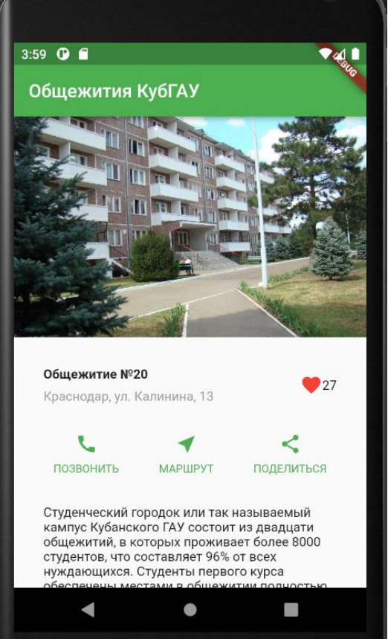

Задания для выполнения

1. Реализовать приложение по макету из задания.
2. Реализовать кнопку нажатия на сердце.
3. Реализовать функционал нажатия на кнопки «Позвонить», «Маршрут», «Поделиться».

Вопросы для обсуждения

1. Видимые виджеты и виджеты разметки.
2. Вложенность виджетов. Размеры виджетов: сжатие, придание размера. Выравнивание.
3. Приложение с использованием библиотеки Material. Material-виджеты: Card, ListTile.
4. Приложение без использования библиотеки Material. Стандартные виджеты: Container, GridView, ListView, Stack.

# ЛАБОРАТОРНАЯ РАБОТА 5

Работа со списками

Цель: ознакомиться с виджетами для отображения списка информации, создать несколько страниц приложения со списками.

Теоретический базис

Списки

***ListView:*** позволяет создавать конечные и бесконечные списки виджетов и делает их прокручиваемыми, если они не помещаются на экране или в отведенной для них области.

Конструктор по умолчанию ListView() строит список из заданных элементов в параметре children

В примере, приведенном ниже, Text() – текстовый виджет; Divider() – виджет-разделитель.

***Бесконечный список:*** список элементов, который пополняется по мере необходимости, например, – когда существующие элементы уже отображены.

Основное применение: новостные ленты, списки сообщений, фотогалереи и т. п.

*Конструктор* ListView.builder() выводит элементы списка   
по требованию – вызывает функцию в параметре itemBuilder для создания новых элементов списка при прокрутке, позволяет создавать бесконечные списки виджетов.

Конструктор содержит:

1. itemBuilde*r* – обязательный параметр для конструктора ListView.builder(), в качестве значения он принимает функцию, которая возвращает виджет-элемент.
2. index – переменная типа int, принимает значение от 0 до N, где N – натуральное число.
3. return Text('строка $index'); – возвращает текстовый виджет со значением index.

Функция в itemBuilder вызывается каждый раз с новым значением index, когда нужно заполнить экран или область, которую занимает ListView.

Реализация виджета ListView в приложении Flutter:

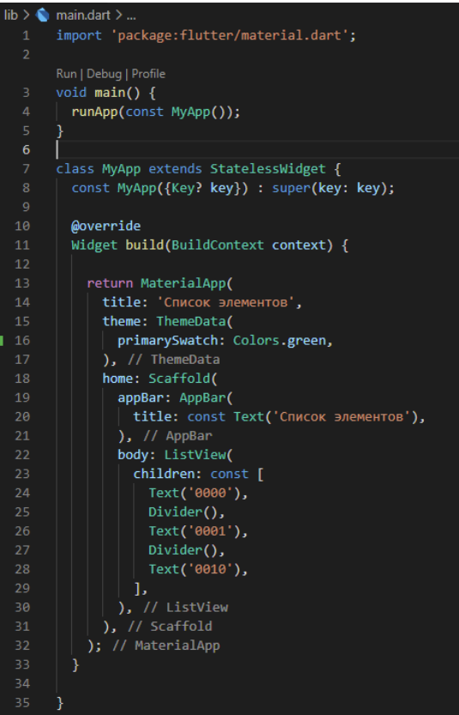

Реализация бесконечного списка в приложении Flutter:

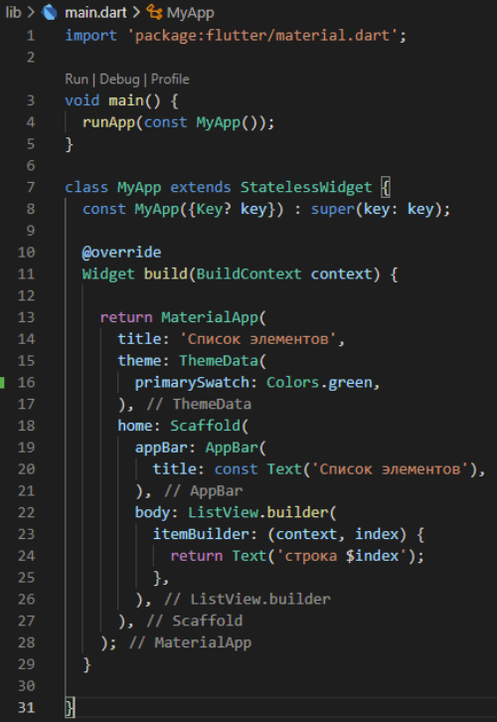

***Реальное использование ListView.builder()***

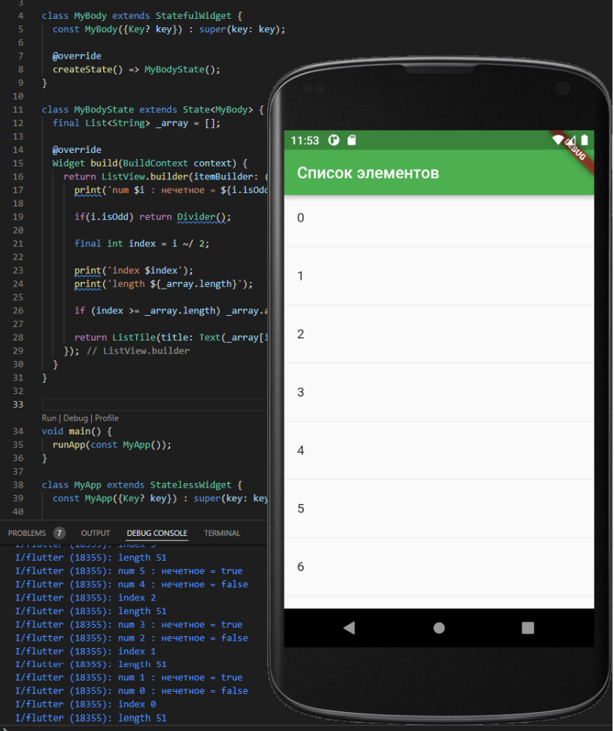

Рассмотрим подробно функцию build() в нашем классе MyBodyState:

1. return ListView.builder(itemBuilder: (context, i){ – Сама функция build возвращает список ListView с конструктором по требованию .builder.
2. print('num $i : нечетное = ${i.isOdd}'); – выводим в консоль строку значение переменной i, пример вывода:

num 0 : нечетное = false

num 1 : нечетное = true

num 2 : нечетное = false и т.д.

1. if(i.isOdd) return Divider(); – если значение переменной i нечетное, то возвращается виджет-разделитель и на этом выполнение функции для данного i завершается.
2. final int index = i ~/ 2; – объявляем переменную index типа int, в качестве значения, результат целочисленного деления переменной i на 2.

На нечетном значении переменной i = {1, 3, 5, 7, 9, 11, …} мы создает виджет разделитель а на четном значении i = {0, 2, 4, 6, 8, 10, 12, …} виджет строку.

Для того чтобы в текстовом виджете использовать индексы по порядку а не только четные значения i, мы используем целочисленное деление от четных значений i и получаем index = {0, 1, 2, 3, 4, 5, 6, …}

1. print('index $index'); – выводим в консоль значение переменной index, пример вывода:

index 0

index 1 i

ndex 2

и т.д.

1. print('length ${_array.length}'); – выводим в консоль длину массива _array объявленного в классе MyBodyState,пример вывода:

length 0

length 3

length 6

и т.д.

1. if (index >= _array.length) _array.addAll(['$index', '${index + 1}', '${index + 2}']);.
2. if (index >= _array.length) – если значение index больше или равно числу элементов в массиве _array.
3. _array.addAll([]) – добавить в массив _array все элементы   
   из списка [].
4. '$index' – строковое значение переменной.
5. index '${index + 1}' – строковое значение переменной index увеличенное на единицу.

В данном примере мы в массив _array добавляем сразу три новых элемента, по аналогии как это может происходить при реальном получение данных с сервера. Так, например, получая список новостей с сервера мы загружаем их по 20 штук сразу, а потом при необходимости загружаем следующие 20. Загружать все новости, особенно если их очень много, нет никакого смысла, т.к. предполагаем, что пользователь прочтет от 1 до 20 новости наверняка, и, если нужно, мы загрузим остальные.

В нашем примере мы могли написать так:

1. _array.add('$index'); – добавить один элемент в массив.
2. return ListTile(title: Text(_array[index])); – результат функции, мы возвращаем виджет элемент-списка с виджетом текста.
3. return Text(_array[index]); – можно было сделать так, но с классом ListTile элементы нашего списка выглядят привлекательнее.
4. _array[index] – возвращает значение из массива.

**Важно:** Работу приложения лучше посмотреть еще и в консоли.   
  
По мере того как вы будете прокручивать список в эмуляторе или на смартфоне, список будет создавать новые элементы списка, и в консоли будут появляться новые сообщения.

Задача

Необходимо создать три отдельных файла для каждого класса виджета: SimpleList, InfinityList, InfinityMathList.

Каждый файл будет содержать свой тип.

Создайте новый flutter-проект и разметите в нем список текстовых элементов с испольсписка с определенными данными:

1. Простой список с тремя строками. Интерфейс на рисунке 9.
2. Бесконечный список, с информацией по номеру строки. Интерфейс на рисунке 10.
3. Бесконечный список возведения числа 2 в степень. Интерфейс на рисунке 11.

**Подсказка:** для этого вам понадобится подключить библиотеку с математическими функциями import 'dart:math';

|  |  |  |
| --- | --- | --- |
|  |  |  |
| 1. – Интерфейс простого списка | 1. – Интерфейс бесконечного списка | 1. – Интерфейс бесконечного списка со степенью числа 2 |

Задания для выполнения

1. Создать проект
2. Реализовать простой список
3. Реализовать бесконечный список со строками
4. Реализовать бесконечный список с возведением числа 2 в степень

Вопросы для обсуждения

1. ListView: конечные и бесконечные списки, основное применение, конструктор класса
2. Массивы, работа с коллекцией типа List.

# ЛАБОРАТОРНАЯ РАБОТА 6

Формы для ввода пользовательской информации

Цель: ознакомиться с основными виджетами для ввода и редактирования пользовательской информации. Ознакомиться с методами валидации форм.

Теоретический базис

Основные понятия

Ввод информации в программу стал важной частью с появлением компьютеров. Способы внесения информации совершенствуются, но основными остаются формы ввода содержащие текстовые поля, списки, переключатели (радиокнопки) и флажки (чекбоксы).

Перед использованием внесенных данных важно проверить их после ввода:

1. внесены ли данные в обязательные поля;
2. соответствует ли содержимое значению поля (например, в поле возраст должно быть целочисленное число);
3. выбрано значение в группе переключателей;
4. и т.д.

***class Form()***

Главным контейнером для формы является *виджет-класс Form*, он позволяет объединить в себе поля ввода. Обращаясь к состоянию формы FormState, можно проверить корректное заполнение полей, сбросить значения по умолчанию и сохранить значения.

Создадим виджет-класс MyForm от супер-класса StatefulWidget, который при построении будет возвращать виджет Form. Такая конструкция позволит перерисовать изменения в форме с помощью setState((){}), например: нажатие на чекбокс или радиокнопку сменит их состояние, но не изменит их внешнего вида, пока не будут отрисованы заново

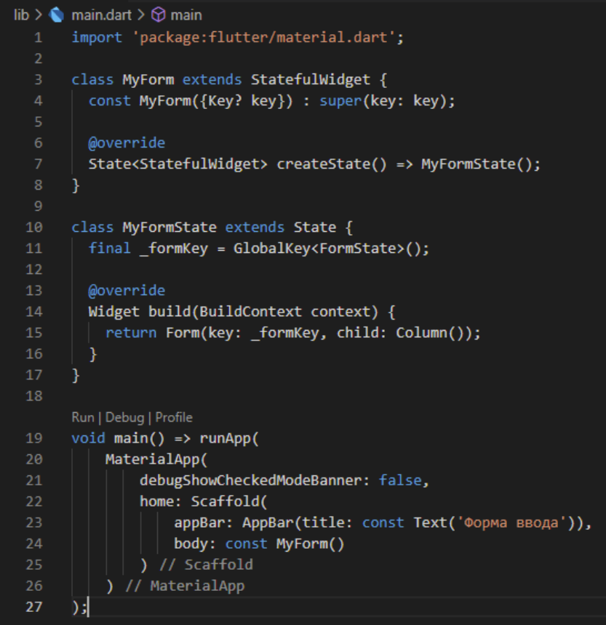

Мы указали *параметр key* со значение _formKey – данная константа позволит нам обращаться из дочерних элементов к функционалу формы для проверки данных, сохранения или сброса значений.

***class TextFormField()*** – текстовое поле ввода Добавим в форму текстовое поле ввода, заголовок перед ним и кнопку для инициализации проверки данных.

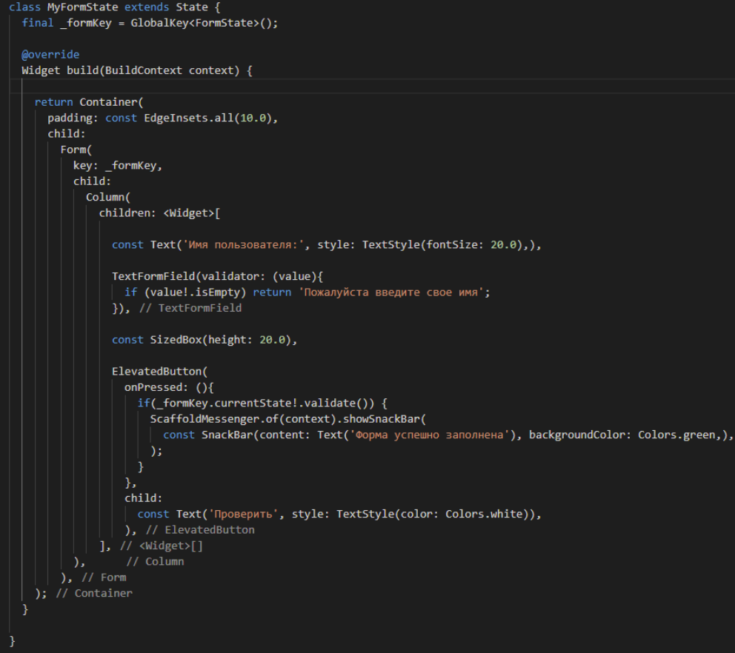

return Container(padding: EdgeInsets.all(10.0), child: new Form(… – виджет формы мы обернули контейнером с отступами.

Text('Имя пользователя:', style: TextStyle(fontSize: 20.0),) – добавили заголовок перед полем ввода

TextFormField( – виджет текстового поля ввода

validator: (value){}() – эту функцию будет инициализировать виджет Form, когда мы обратимся к ней для проверки данных   
_formKey.currentState.validate()

validator: (value){

if (value!.isEmpty) return 'Пожалуйста введите свое имя';} – проверяем значение в форме, если оно пустое isEmpty, значит возвращаем строку-ошибку

SizedBox(height: 20.0) – создаем контейнер для визуального разделения виджетов между собой по вертикали

ElevatedButton(onPressed: (){ – создаем виджет кнопки

if(_formKey.currentState.validate()) – проверяем, проходят ли проверку поля ввода, если у полей ввода есть функции проверки в параметре validator. Чтобы _formKey.currentState.validate() вернул значение true == в полях нет ошибок, все функции должны вернуть значение null (т.е. ничего не возвращать или return null).

Если какое-то поле вернуло ошибку, то под полем появится сообщение об ошибке.

Если все поля прошли проверку, мы вызываем:

ScaffoldMessenger.of(context).showSnackBar(

const SnackBar(content: Text('Форма успешно заполнена'),

backgroundColor: Colors.green,),

);– всплывающее уведомление внизу экрана.

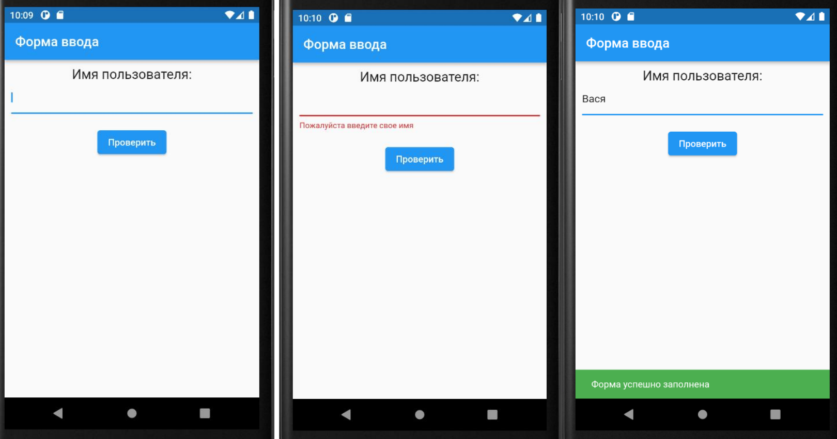

Задача

Вам необходимо сделать калькулятор площади:

1. Ввод ширины
2. Ввод высоты
3. Кнопка «Вычислить», при нажатии на которую сначала проводится проверка на наличие данных в полях (обратите внимание, что в поля можно вносить только числовые значения) затем находится произведение ширины на высоту и отображается результат в формате «S = ширина * высота = результат»
4. Вывести всплывающую подсказку об успешном вычислении

Интерфейс приложения представлен на рисунке 12.

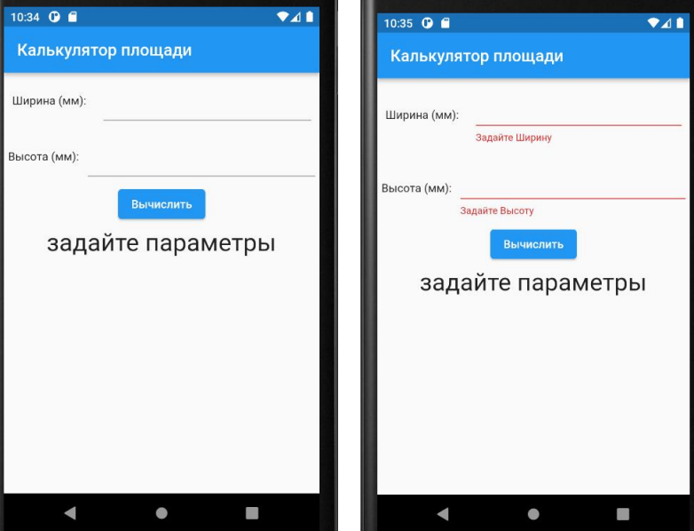 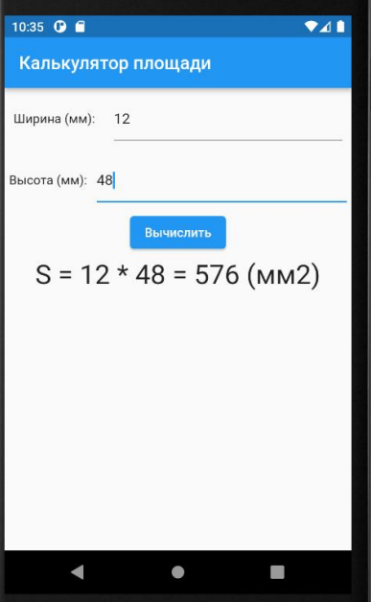

1. – Интерфейс приложения с реакцией полей ввода на отсутствие информации

Задания для выполнения

1. Создать проект на основе представленного интерфейса и функционала
2. Реализовать проверку на отсутствие ввода и на некорректное заполнение полей

Вопросы для обсуждения

1. class Form(): основные типы полей, применение, проверки ввода, константа key

# ЛАБОРАТОРНАЯ РАБОТА 7

Навигация по страницам приложения, передача данных

Цель: ознакомиться с инструментом навигации по страницам приложения, разобрать методы передачи информации между экранами.

Теоретический базис

Навигация и маршрутизация

Редкое приложение может обойтись одним окном или одной страницей. Во Flutter и то и другое – виджеты. Для переключения между окнами или виджетами нужно использовать Navigator.

***Navigator*** – виджет-класс, позволяющий управлять стеком дочерних виджетов, т.е. открывать, закрывать и переключать окна или страницы. Когда мы используем MaterialApp, то экземпляр класса Navigator уже создан, и его не надо объявлять.

А можно просто вызывать методы, для управления стеком виджетов:

1. Navigator.push;
2. Navigator.pushNamed;
3. Navigator.pop;
4. и другие.

Открытие нового окна и возврат к предыдущему

Чтобы открыть новое окно, нам нужно добавить в стек маршрутов новый маршрут.

Это можно сделать с помощью Navigator.push, с указанием двух обязательных параметров: context и виджета MaterialPageRoute   
(или PageRouteBuilder).

Чтобы вернуться к предыдущему окну, используем метод   
Navigator.pop.

Создадим простой пример из двух окон.

В главном окне у нас будет кнопка, при нажатии на которую выполнится код «открытия окна».

Класс MaterialPageRoute позволяет открыть полноэкранное окно с эффектом присущим для вашей мобильной системы, это простой и удобный способ. Можно воспользоваться другим виджетом PageRouteBuilder, он более сложный по конструкции.

Во втором окне будет кнопка возвращения к первому окну с помощью.

В виджете AppBar кнопка возврата добавляется автоматически при использовании Navigator.push, так же автоматически обрабатывается событие системной кнопки «Назад» (Back).

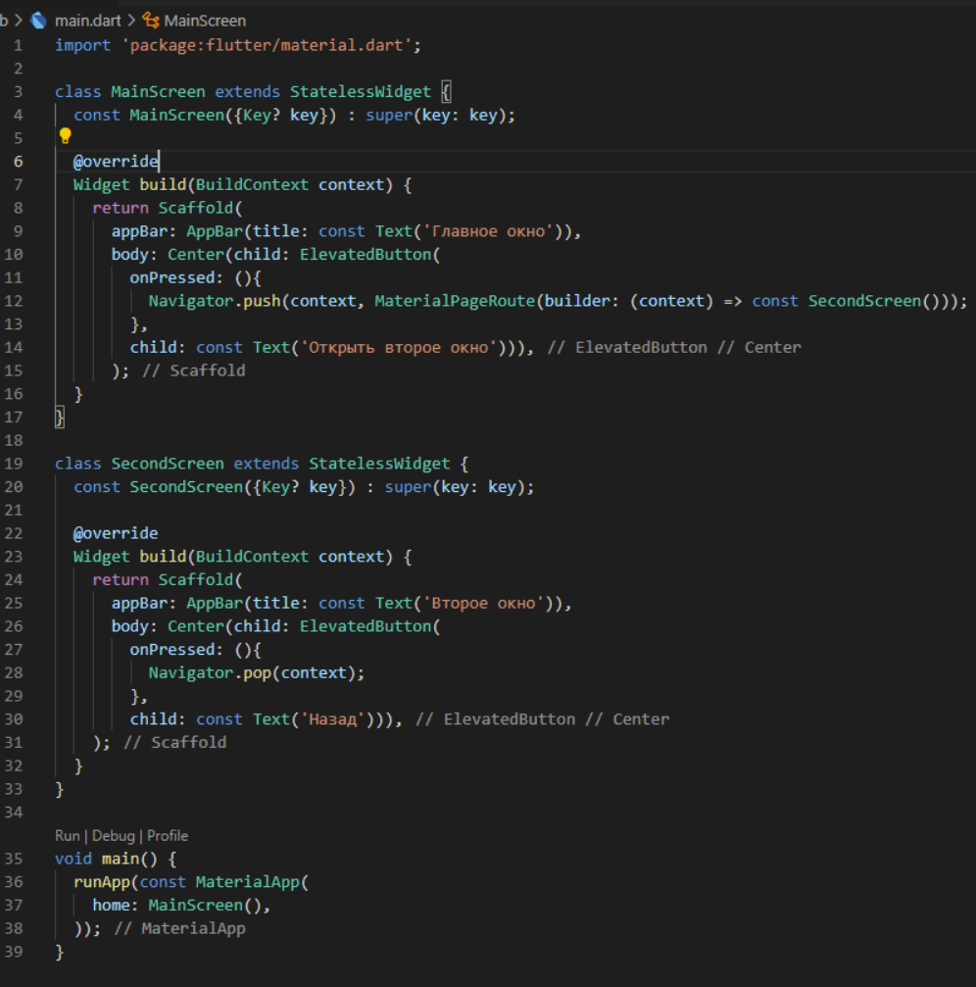

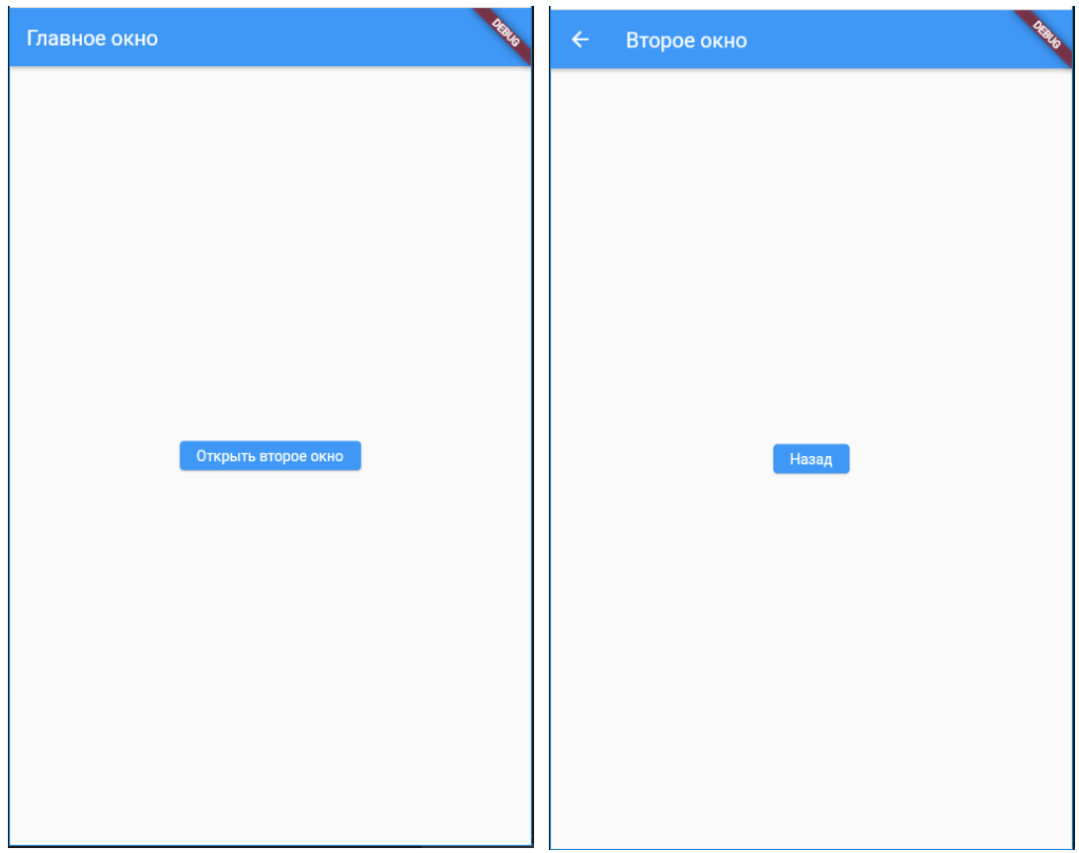

**Важно:** Минус такого подхода в том, что в большом приложении с большим количеством классов и виджетов, управлять такой структурой будет очень сложно.   
В каждый файл, где вы будете использовать тот или иной виджет «окна», вам придется подключать его через import, и в случае замены на другой производить переименование виджета во всем проекте.

Использование маршрутов для навигации – routes

Поэтому чтобы избавиться от вышеуказанных проблем нужно использовать маршруты. *Имена маршрутов* принято использовать как пути в директориях: '/', '/client', '/client/123', и т.п.

*Маршрут главного окна* по умолчанию: '/'.

Когда в предыдущем примере в параметре home мы указали виджет MainScreen() – тем самым мы задали маршрут '/'.

Зададим маршруты в виджете MaterialApp через параметр routes.

Теперь параметр home со значением MainScreen() – можно удалить.

Если нам нужно изменить маршрут по умолчанию, при открытии приложения, нужно указать параметр initialRoute со значением маршрута, к примеру: initialRoute: '/second'.

Для открытия окна по маршруту нужно использовать  
Navigator.pushNamed.

Для возвращения ничего менять в коде не надо, оставляем   
Navigator.pop(context);

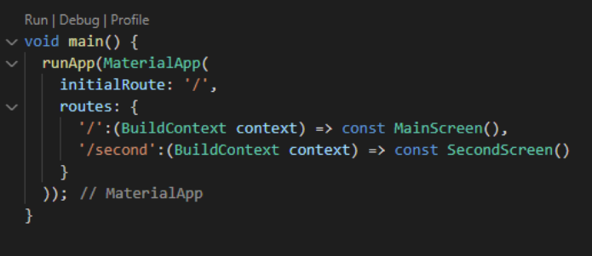

Задача

Вам необходимо передать значение из одного «экрана» в другой по нажатию кнопки.

Логика работы:

1. С первого эдкрана по нажатию кнопки перейти на второй экран
2. Нажать на кнопку «Да» или «Нет»
3. Вернуться на первый экран
4. Значение выбранной кнопки отобразить во всплывающем уведомлении внизу первого экрана

Интерфейсы первого и второго окон представлены на рисунках 13 и 14 соответственно

**Важно:** самостоятельно изучить возможности работы с параметрами Navigator.pop()  
  
для отображения уведомлений воспользуйтесь виджетом ScaffoldMessenger

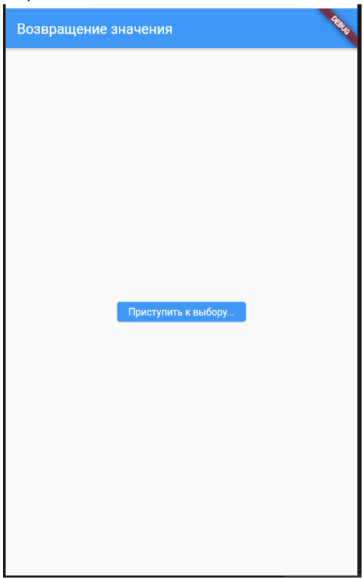

1. – Интерфейс первого экрана приложения

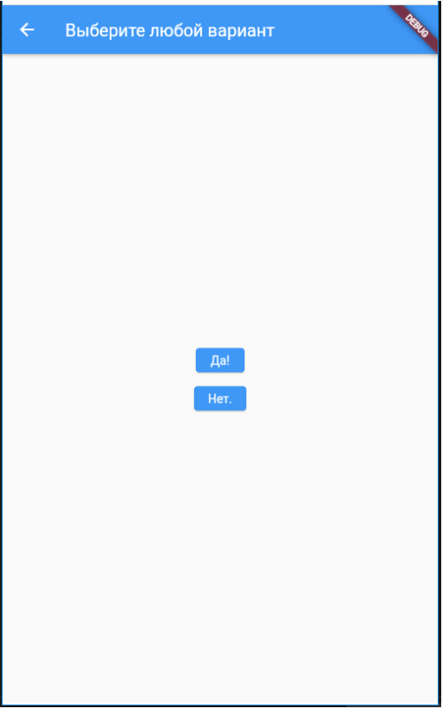

1. – Интерфейс второго экрана приложения

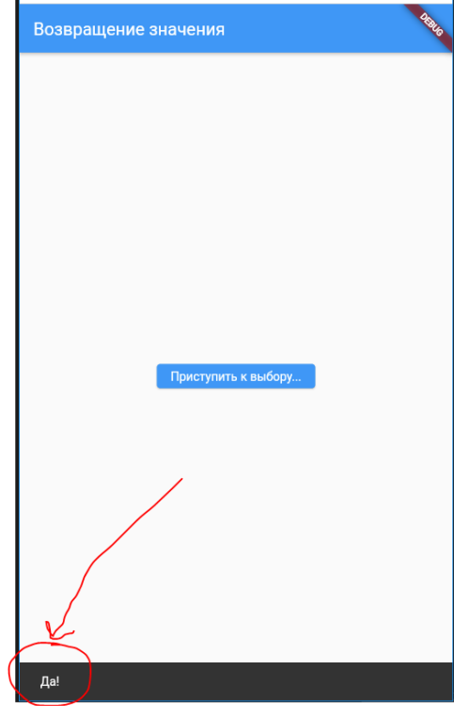

1. – Интерфейс вывода выбора во всплывающем окне

Задания для выполнения

1. Реализовать интерфейс первого экрана
2. Реализовать интерфейс второго экрана
3. Реализовать функционал перехода между экранами
4. Реализовать всплывающую подсказку

Вопросы для обсуждения

1. Механизмы навигации и маршрутизации между страницами приложения
2. Передача данных между страницами приложения

# ЛАБОРАТОРНАЯ РАБОТА 8

Получение данных с использованием бесплатных REST API

Цель: разработать приложение, которое получает данные через интернет и отображает их списком.

Теоретический базис

API, REST, REST API

*API* (Application Programming Interface) — это код, который позволяет двум приложениям обмениваться данными с сервера. На русском языке его принято называть программным интерфейсом приложения.

*REST* (Representational State Transfer) — это способ создания API с помощью протокола *HTTP*.

*REST API* — это способ взаимодействия сайтов и веб-приложений с сервером. Его также называют RESTful.

***Архитектура:***

REST API основывается на протоколе передачи гипертекста *HTTP* (Hypertext Transfer Protocol). Это стандартный протокол в интернете, созданный для передачи гипертекста. Сейчас с помощью HTTP отправляют любые другие типы данных.

Каждый объект на сервере в HTTP имеет свой уникальный URL-адрес в строгом последовательном формате.

В REST API есть 4 метода HTTP, которые используют для действий с объектами на серверах:

GET (получение информации о данных или списка объектов)

DELETE (удаление данных)

POST (добавление или замена данных)

PUT (регулярное обновление данных)

Такие запросы еще называют идентификаторами CRUD: create (создать), read (прочесть), update (обновить) delete (удалить). Это стандартный набор действий для работы с данными. Например, чтобы обновить видео про Python по адресу http://school.ru/python/2 REST API будет использовать метод PUT, а для его удаления — DELETE.

В каждом HTTP-запросе есть заголовок, за которым следует описание объекта на сервере — это и есть его состояние.

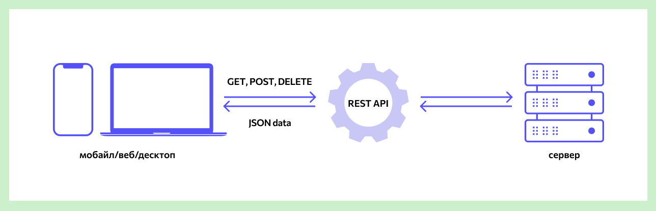

Файлы зависимостей и пакеты настройки окружения

В каждом языке программирования программирования есть свои файлы помогающие правильно установить окружение приложений.

В данной работе необходимо установить пакет классов и методов для работы с http.

<https://pub.dev/packages/http>

Передача данных

При использовании технологии REST-запросов, для передачи данных по сети, в основном, используется формат *JSON* - (англ. *JavaScript Object Notation*) — текстовый формат обмена данными, основанный на JavaScript. Но при этом формат независим от JS и может использоваться в любом языке программирования.

При открытии следующей ссылки https://jsonplaceholder.typicode.com/photos получим JSON ответ. То есть запрос возвращает нам JSON-объект, в котором в виде *«ключ-значение»* передана информация о фотоальбомах: id, заголовок, ссылка на альбом и ссылка на обложку альбома.

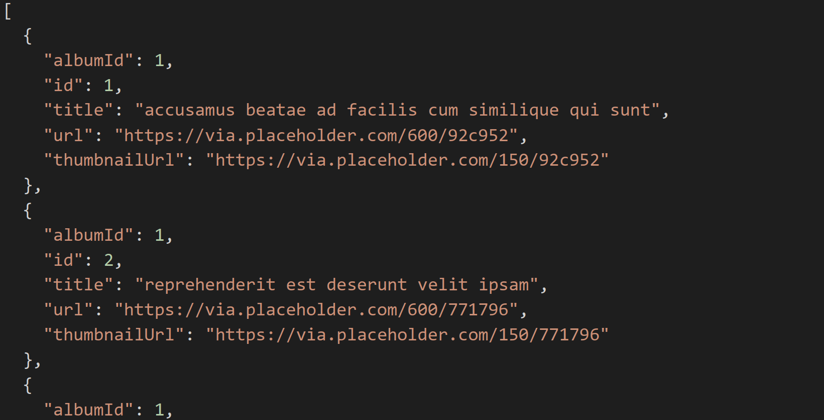

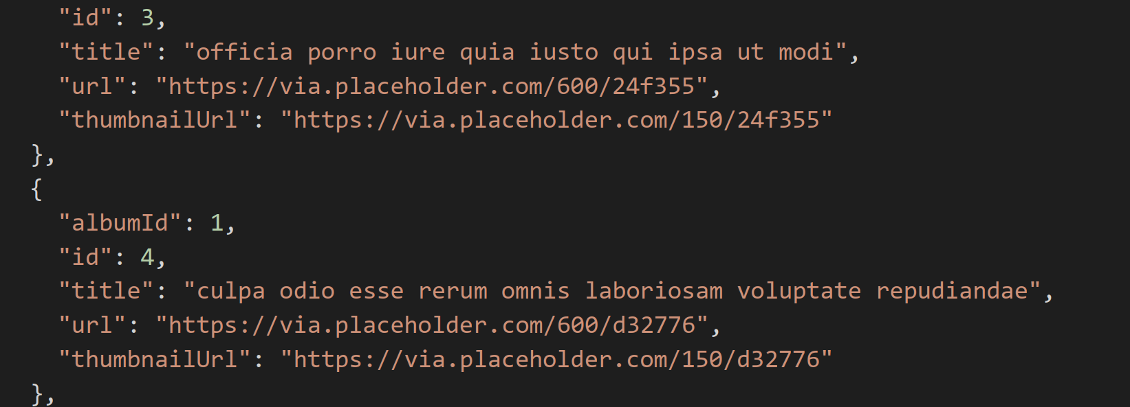

Преобразование данных

*Парсинг* – преобразование значения типа «строка» в заданный тип. Например int.parse();

*Конвертация* – преобразование других типов в заданный тип. Например: кодирование или декодирование информации.

Задача

Создать два приложения, которые отображают информацию:

1. С сайта jsonplaceholder
2. С новостного сайта КубГАУ:

<https://kubsau.ru/api/getNews.php?key=6df2f5d38d4e16b5a923a6d4873e2ee295d0ac90>

ПРИЛОЖЕНИЕ 1: Фотогалерея

**Шаг 1**

В файле зависимостей pubspec.yaml добавить нужные. В частности, для выполнения этой лабораторной работы нам понадобится пакет http:

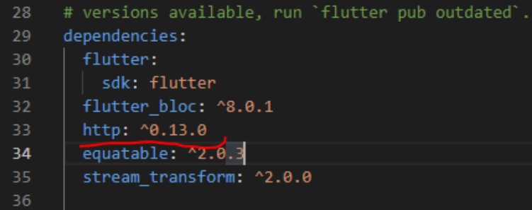

После этого устанавливаем эти зависимости следующей командой   
flutter packages get

Для этого приложения мы будем использовать jsonplaceholder для получения «тестовых» данных.

jsonplaceholder ­­– онлайн REST API сервис, который может отдавать «фейковые» (тестовые) данные. Это очень полезно для построения прототипов приложения.

**Шаг 2**

Для того, чтоб отправить запрос и получить данные, для начала необходимо подключить следующие библиотеки:

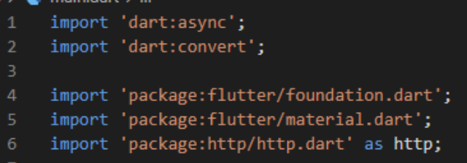

**Шаг 3**

Теперь мы можем составить запрос к API и вернуть объект с полученным JSON:

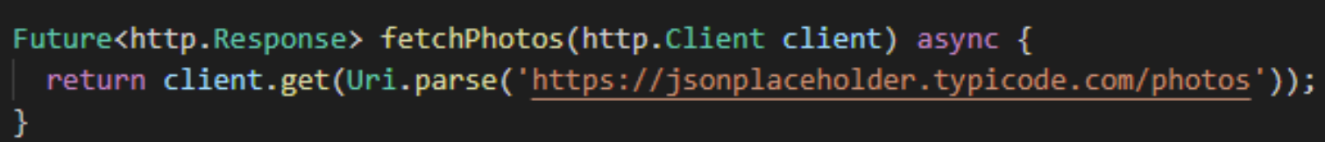

**Шаг 4**

Теперь необходимо создать класс Photo, содержащий данные о фотографии. Класс должен содержать factory-метод fromJson(), чтобы упростить создание объекта Photo, «конвертируемого» из JSON-объекта.

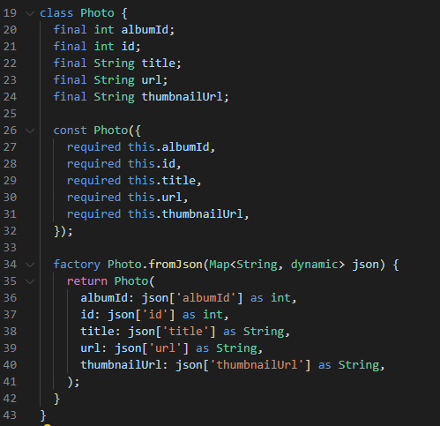

**Шаг 5**

Теперь нам необходимо написать функцию конвертации JSON в объект Photo.

1. Создайте функцию parsePhoto(), которая будет преобразовывать тело ответа в List<Photo>;

2. Модернизируйте функцию fetchPhotos(), используя функцию parsePhoto().

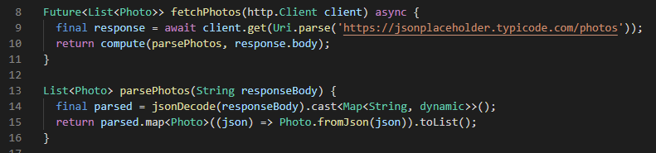

**Шаг 6**

Теперь приступаем к выводу данных на экран. Создайте статичный виджет PhotoList, который будет выводить фотографии по два в ряд. Для этого нужно воспользоваться виджетом GridVeiw:

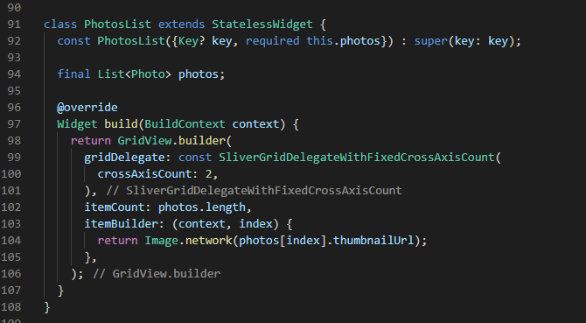

**Шаг 7**

Далее создайте статичный виджет MyHomePage, который будет отвечать за обработку запроса и вывод PhotoList:

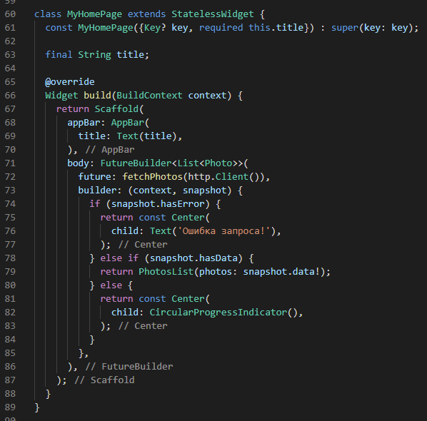

**Шаг 8**

Теперь осталось только оформить главную функцию приложения main():

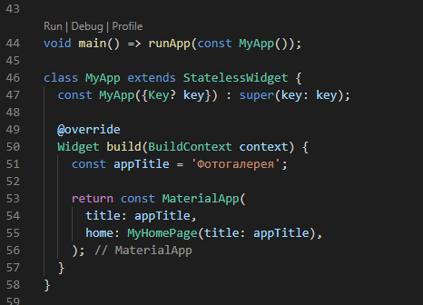

На рисунке приведен конечный результат:

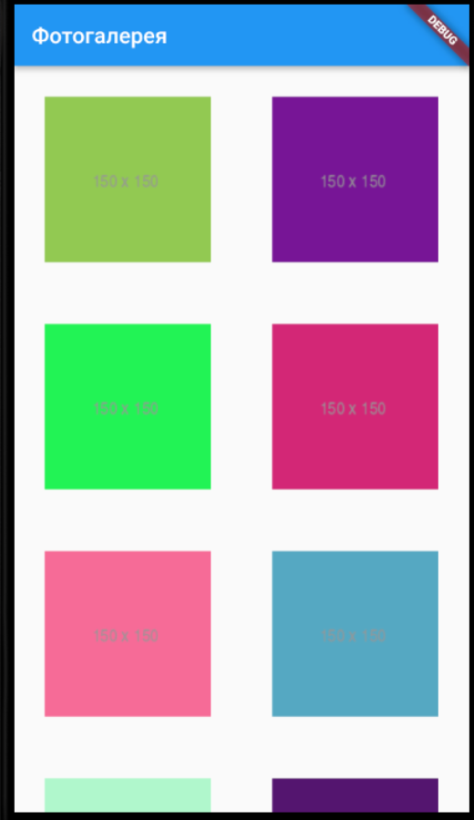

**Важно:** Для того, чтобы вы сделали как можно меньше ошибок и разобрались в каждом участке кода, вы можете взять готовый код приложения и воспользоваться им, перейдя по ссылке (аккуратней скодировкой)   
  
<https://leonidpopok.ru/main.dart>

или скопируйте код ниже (аккуратней с форматированием)

import 'dart:async';

import 'dart:convert';

import 'package:flutter/foundation.dart';  
import 'package:flutter/material.dart';  
import 'package:http/http.dart' as http;

Future<List<Photo>> fetchPhotos(http.Client client) async {

final response = await

client.get(Uri.parse('https://jsonplaceholder.typicode.com/photos'));

return compute(parsePhotos, response.body);  
}

List<Photo> parsePhotos(String responseBody) {

final parsed = jsonDecode(responseBody).cast<Map<String, dynamic>>();

return parsed.map<Photo>((json) => Photo.fromJson(json)).toList();  
}

class Photo {

final int albumId;

final int id;

final String title;

final String url;

final String thumbnailUrl;

const Photo({

required this.albumId,

required this.id,

required this.title,

required this.url,

required this.thumbnailUrl,

});

factory Photo.fromJson(Map<String, dynamic> json) {

return Photo(

albumId: json['albumId'] as int,

id: json['id'] as int,

title: json['title'] as String,

url: json['url'] as String,

thumbnailUrl: json['thumbnailUrl'] as String,

);

}  
}

void main() => runApp(const MyApp());

class MyApp extends StatelessWidget {

const MyApp({Key? key}) : super(key: key);

@override

Widget build(BuildContext context) {

const appTitle = 'Фотогалерея';

return const MaterialApp(

title: appTitle,

home: MyHomePage(title: appTitle),

);

}  
}

class MyHomePage extends StatelessWidget {

const MyHomePage({Key? key, required this.title}) : super(key: key);

final String title;

@override

Widget build(BuildContext context) {

return Scaffold(

appBar: AppBar(

title: Text(title),

),

body: FutureBuilder<List<Photo>>(

future: fetchPhotos(http.Client()),

builder: (context, snapshot) {

if (snapshot.hasError) {

return const Center(

child: Text('Ошибка запроса!'),

);

} else if (snapshot.hasData) {

return PhotosList(photos: snapshot.data!);

} else {

return const Center(

child: CircularProgressIndicator(),

);

}

},

),

);

}

}

class PhotosList extends StatelessWidget {

const PhotosList({Key? key, required this.photos}) : super(key: key);

final List<Photo> photos;

@override

Widget build(BuildContext context) {

return GridView.builder(

gridDelegate: const SliverGridDelegateWithFixedCrossAxisCount(

crossAxisCount: 2,

),

itemCount: photos.length,

itemBuilder: (context, index) {

return Image.network(photos[index].thumbnailUrl);

},

);

}

}

ПРИЛОЖЕНИЕ 2: Новостная лента КубГАУ

Вам нужно создать приложение, которое будет получать JSON-объект с новостями с сайта Кубанского ГАУ и отобразить их на экране телефона.

Назовите приложение «Лента новостей КубГАУ».

Оформите приложение в зеленых тонах.

Запрос нужно отправлять по следующей ссылке:

<https://kubsau.ru/api/getNews.php?key=6df2f5d38d4e16b5a923a6d4873e2ee295d0ac90>

По запоросу вернется десять свежих новостей с сайта Кубанского ГАУ.

**Важно:** Для корректного подключение запроса подключите библиотеку dart:io   
(после import 'dart:async'; import 'dart:convert'; допишите import 'dart:io')   
  
и создайте вот такой класс (это позволит избежать проблем с сертификатом безопасности на сайте:

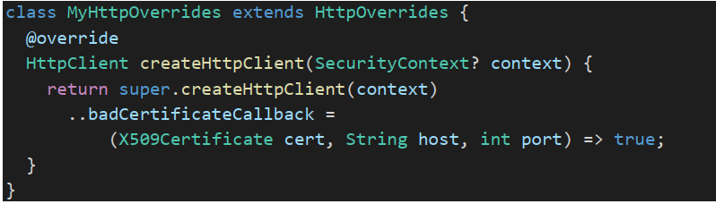

Вам нужно будет добавить в ваш проект библиотеку intl (она позволяет обрезать html-сущности, которые встретятся вам в заголовках и текстах):

<https://pub.dev/packages/intl/install>

Соответственно, убирать теги и html-сущности вы сможете с помощью функции Bidi.stripHtmlIfNeeded().

Выводить новости на экран нужно в виде «Карточек», с помощью виджета Card.

Результат должен выглядеть так:

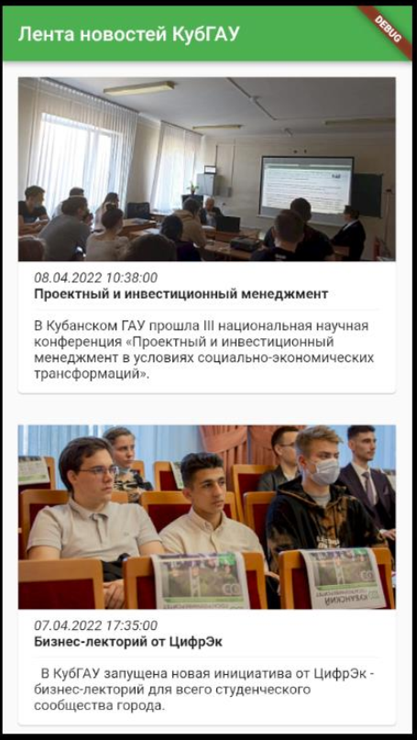

1. – Вид приложения с новостной лентой

Задания для выполнения

1. Реализовать приложение «Фотогалерея»
2. Реализовать приложение «Новостная лента КубГАУ»

Вопросы для обсуждения

1. API, REST, REST API
2. Архитектура: REST API
3. Протокол HTTP, методы работы CRUD:
4. Файлы зависимостей и пакеты настройки окружения
5. Формат JSON, класс URI
6. Парсинг, Конвертация

# ЛАБОРАТОРНАЯ РАБОТА 9

Объектно-ориентированное программирование

Цель: вводная работа, дающая студентам представление об объектно-ориентированном программирование и работе с абстракциями

Теоретический базис

Основные понятия

*Объектно-ориентированное программирование* — это подход, при котором программа рассматривается как набор объектов, взаимодействующих друг с другом.

*Класс* – это шаблон или описание объекта. Абстрактное представление реального мира.

*Объект* – это сущность, способная сохранять свое   
состояние (информацию, свойство класса) и обеспечивающая поведение (набор операций) для проверки и изменения этого состояния.

*Метод* – это функция или процедура, принадлежащая какому-то классу или объекту.

*Интерфейс объекта* – это те методы, с помощью которых объект взаимодействует с другими объектами и внешним миром.

*Поле или атрибут* – это переменная, описание которой создает программист при создании класса.

*Права доступа* – это механизм, отвечающий за возможность доступа полей и методов класса для других объектов.

Задача

Реализовать программу, имитирующее работу кофемашины.

Машина работает с типичными продуктами: кофе, молоко, вода; если у нее что-то заканчивается, она не может выполнить ваш заказ. Вы можете получить три вида кофе:   
эспрессо, капучино и латте. Поскольку ничего не бывает бесплатно, она также предполагает операции с деньгами.

Реализуемый функционал:

Работа с используемыми ресурсами продуктов машины - добавление, расход

Работа с денежными ресурсами машины - добавление, расход, обнуление

На рисунке 5 представлено описание класса машины в нотации UML.

Состояние машины определяется ее ресурсами, а поведение возможностью работы с ресурсами и производством кофе.

После реализации класса, программа дополняется алгоритмом работы пользователя с программой (рисунок 6).

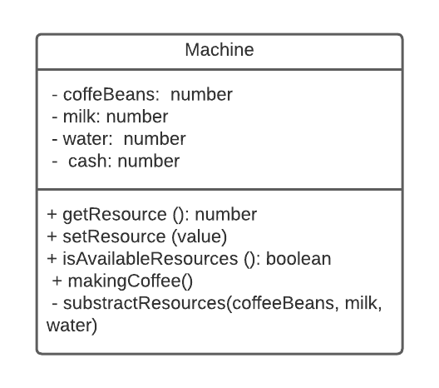

1. – Диаграмма класса «Кофемашина» в нотации UML

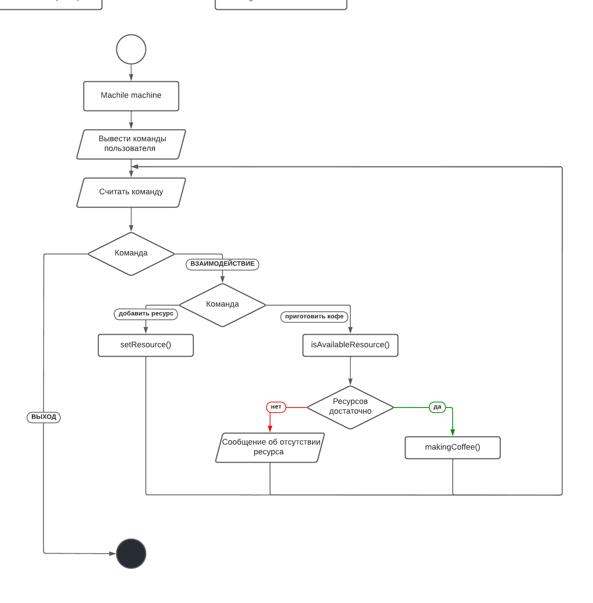

1. – Алгоритм взаимодействия пользователя с кофемашиной

Задания для выполнения

1. Создать директорию classes.
2. Создать файл Machine.dart.
3. Создать класс Machine с закрытыми полями coffeeBeans, milk, water, cash.
4. Создать геттеры и сеттеры для каждого состояния класса.
5. Реализовать метод проверки доступности ресурсов isAvailable().
6. Создать закрытый метод уменьшения ресурсов машины subatractResouces. Данный метод соответствует приготовлению одного типа кофе – эспрессо. Для него необходимо 50 гр кофейных зерен и 100 мл воды.
7. Создать метод makingCoffee, сочетающий методы из пунктов 5 и 6.
8. В точке входа реализовать создание экземпляра класса и обращение пользователя к кофемашине. Алгоритм работы приведен на рисунке 2.

Вопросы для обсуждения

1. Различие функций и методов.
2. Сигнатура функций и методов.
3. ООП: класс, объект, состояние объекта, интерфейс класса, атрибут, права доступа.

# ЛАБОРАТОРНАЯ РАБОТА 10

Наследование, интерфейсы. Реализация паттернов в программе

Цель: работа предназначена для наглядного представления, как можно разбивать программу на составные модули, используя механизмы ООП и паттернов проектирования.

Теоретический базис

Основные понятия

*Перечисления* представляют особый тип классов, который представляет фиксированный набор константных значений.

*Наследование* является одним из ключевых моментов объектно-ориентированного программирования, позволяя передавать одним классам функционал других.

*Конструктор* – специальный блок инструкций, вызываемый при создании объекта.

*Паттерны проектирования* описывают типичные способы решения часто встречающихся проблем при проектировании программ.

*God object* – антипаттерн объектно-ориентированного программирования, описывающий объект, который хранит в себе «слишком много» или делает «слишком много».

*Одиночка* – это [порождающий шаблон проектирования](https://ru.wikipedia.org/wiki/%D0%9F%D0%BE%D1%80%D0%BE%D0%B6%D0%B4%D0%B0%D1%8E%D1%89%D0%B8%D0%B5_%D1%88%D0%B0%D0%B1%D0%BB%D0%BE%D0%BD%D1%8B_%D0%BF%D1%80%D0%BE%D0%B5%D0%BA%D1%82%D0%B8%D1%80%D0%BE%D0%B2%D0%B0%D0%BD%D0%B8%D1%8F), гарантирующий, что в однопоточном приложении будет единственный экземпляр некоторого класса, и предоставляющий глобальную точку доступа к этому экземпляру.

*Фабричный метод* также известный как *Виртуальный конструктор* – пораждающий шаблон проектирования, определяющий общий интерфейс создания объектов в родительском классе и позволяющий изменять создаваемые объекты в дочерних классах. В Dart поддерживаются factory методы, которые могут использоваться вместо конструкторов (возвращают объект того типа, в котором определен factory-метод). Это позволяет реализовать сложные сценария создания объекта (например, использовать пул объектов).

Задача

Необходимо отделить по смыслу некоторые части машины в отдельные классы для обеспечения масштабируемости.

На рисунке 4 приведена диаграмма будущего состояния программы.

Каждый вид кофе (капучино, эспрессо, американо) имеет свою технологию приготовления и необходимые ресурсы. Хранение такой информации в самой машине не корректно, поскольку это больше подходит абстракции Coffee.

Приготовление определенного вида кофе – это метод, который возвращает определенное количество ресурсов. Вместо создания отдельных классов, которые содержат поля с ресурсами типа Recources (а значит, занимают больше места в памяти), достаточно воспользоваться механизмом интерфейсов – объявить абстрактный класс, который обязует к исполнению своих методов (функций с возвратом числовых значений). А классам, имплементирующим данный интерфейс нужно всего лишь описать такие функции. Например, int milk() => 250; (для латте).

Сами виды кофе будут храниться в файле Enums.dart.

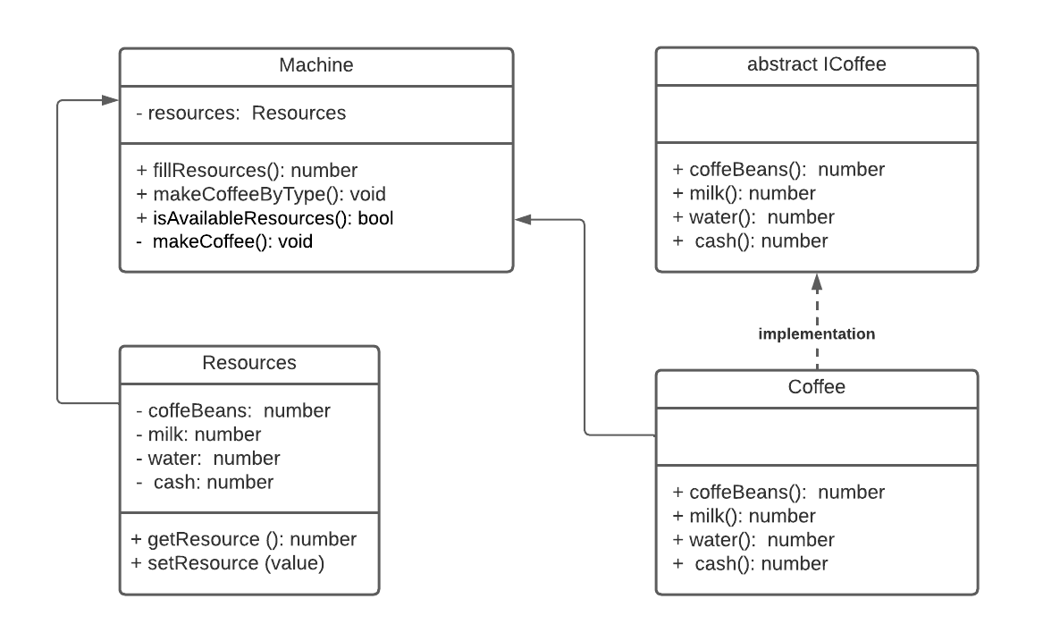

1. – Диаграмма класса «Кофемашина» в нотации UML с корректировкой по функциональности и механизмам

Задания для выполнения

1. Создать перечисление с видами кофе
2. Реализовать класс Recourses
3. Создать интерфейс ICoffee
4. Создать классы по типам кофе
5. Изменить работу кофемашины из точки входа программы

Вопросы для обсуждения

1. Перечисления.
2. Наследование.
3. Конструктор.
4. Паттерны проектирования. God object. Одиночка Фабричный метод.

# ЛАБОРАТОРНАЯ РАБОТА 11

Асинхронность

Цель: работа для получения навыков работы с механизмами асинхронных функций.

Теоретический базис

Основные понятия

*Синхронные операции* – те, что блокируют другие операции до своего выполнения.

*Асинхронные операции* – которые позволяют другим операциям выполняться, пока текущая не закончится.

Класс *Future* представляет результат отложенной операции, которая завершит свое выполнение в будущем. Результатом операции может быть некоторое значение или ошибка.

*Асинхронная функция* – это такая функция, которая содержит как минимум одну асинхронную операцию (хотя также вместе с этим может содержать выполнять и синхронные операции). Асинхронная функция выглядит как синхронная за тем исключением, что она использует операторы *async* и *await*.

Задача

Необходимо реализовать функционал, «задерживающий» приготовление кофе. Процесс выполнения необходимо выводить в консоль. Примеры вывода технических сообщений в консоли для приготовления кофе без молока и кофе с молоком приведен на рисунках 5 и 6, соответственно.

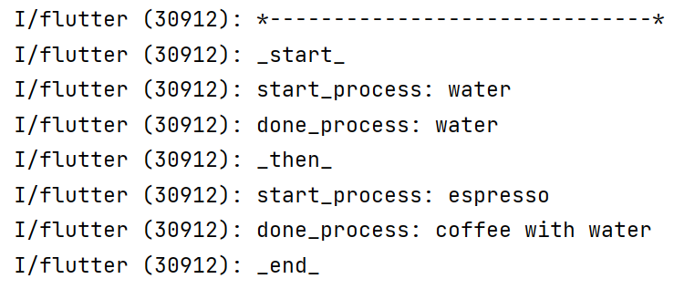

1. – Пример вывода технических сообщений для приготовления кофе без молока

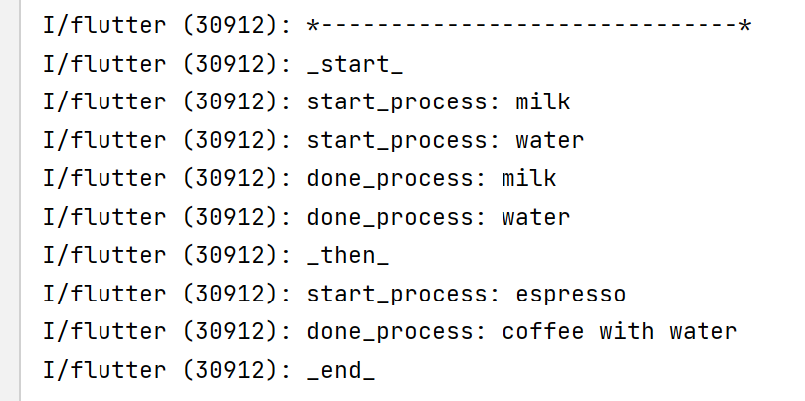

1. – Пример вывода технических сообщений для приготовления кофе с молоком

Задания для выполнения

1. Создать файл для асинхронных методов
2. Создать метод для нагрева воды. Задержка 3 секунды.
3. Создать метод заваривания кофе (после нагрева воды) Задержка 5 секунд.
4. Создать метод для взбивания молока (запускается вместе с завариванием кофе). Задержка 5 секунд
5. Создать метод для смешивания кофе и молока (запускается после приготовления кофе и молока). Задержка 3 секунды
6. Реализовать вывод технических сообщений в консоль.
7. Добавить вызов методов в фабричный конструктор.

Вопросы для обсуждения

1. Синхронныеоперации. Асинхронные операции. Асинхронная функция.
2. Ключевые слова реализации асинхронных функций.
3. Класс Future.

# ЛАБОРАТОРНАЯ РАБОТА 12

Интерфейс приложения

Цель: завершающая работа по проекту «Кофемашина», предназначена для ознакомления с виджетами Flutter для создания интерфейса пользователя.

Теоретический базис

Основные понятия

*Виджет –* это центральный элемент приложения на Flutter, визуальные компоненты, из которых состоит графический интерфейс.

У виджетов есть некоторые ограничения:

1. Виджет может получить свой собственный размер только в пределах ограничений, заданных ему его родителем. Это означает, что виджет обычно не может иметь любой размер, какой он хочет.
2. Виджет не может знать о своем положении на экране и не определяет его, так как это решает его родитель.
3. Поскольку размер и положение родителя, в свою очередь, также зависит от его собственного родителя, невозможно точно определить размер и положение любого виджета, не принимая во внимание дерево в целом.

*Классы контейнеров –* виджет-класс Container, который сочетает в себе свойства: отображения, позиционирования и размерности.

Внутри контейнера можно задать поля *padding* по отношению к дочернему элементу *child*. Сам контейнер может иметь обводку с заданной толщиной. Вокруг контейнера могут быть отступы margin.

*Ограничения контейнеров Flutter:*

1. Виджет получает свои ограничения от своего родителя. "Ограничение" — это всего 4 значения: минимальная и максимальная ширина, минимальная и максимальная высота.
2. Затем виджет проходит по своему списку детей. Виджет сообщает своим дочерним элементам, каковы их ограничения (которые могут быть разными для каждого ребенка), а затем спрашивает каждого ребенка, какого размера он "хочет" быть.
3. Затем виджет размещает свои дочерние элементы (горизонтально по оси x и вертикально по оси y) один за другим.
4. И, наконец, виджет сообщает своему родителю о собственном размере (в пределах исходных ограничений, конечно).

*Класс State –* это некоторая информация, которая может быть считана синхронно при создании виджета и которая в процессе жизненного цикла виджета может измениться. Состояние может храниться в виде отдельных объектов State, либо в других объектах, на которые объект State подписывается.

Задача

Необходимо разработать интерфейс приложения со следующими рекомендациями (интерфейс приложения представлен на рисунках 7 и 8):

1. Вкладки приложения могут быть реализованы с помощью виджетов TapBarController, DefaultTabController, TabBar etc. Либо через использование bottomNavigationBar.
2. Остальной экран делится на две области: «дисплей» для отображения информации по ресурсам кофемашины и «панель управления».

**Важно:** необходимо помнить про проблему «мягкой» клавиатуры.   
  
При появлении, она сжимает страницу, вызывая деформацию и переполнение экрана.   
Таким образом, простое использование контейнера с фиксированной высотой для каждой области не подходит.

1. Каждая страница должна быть вынесена в отдельный класс. Для этого, необходимо создать соответствующую директорию для страниц/компонентов.

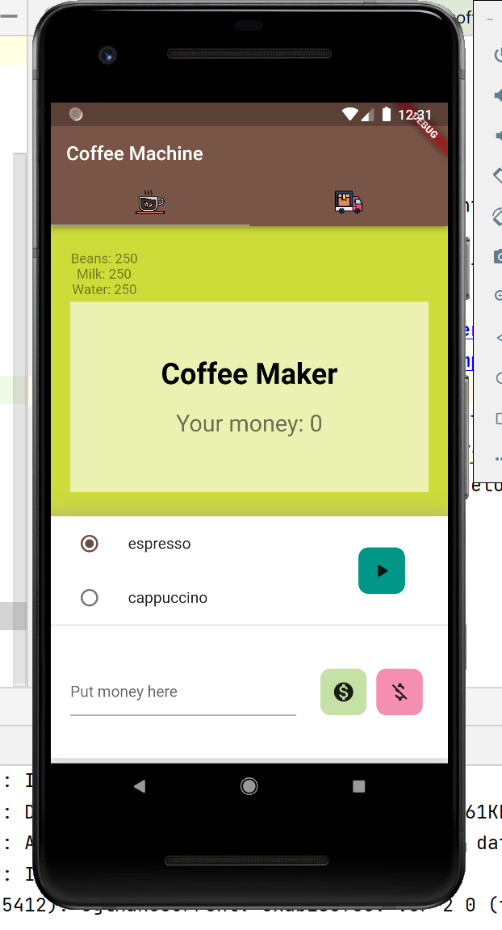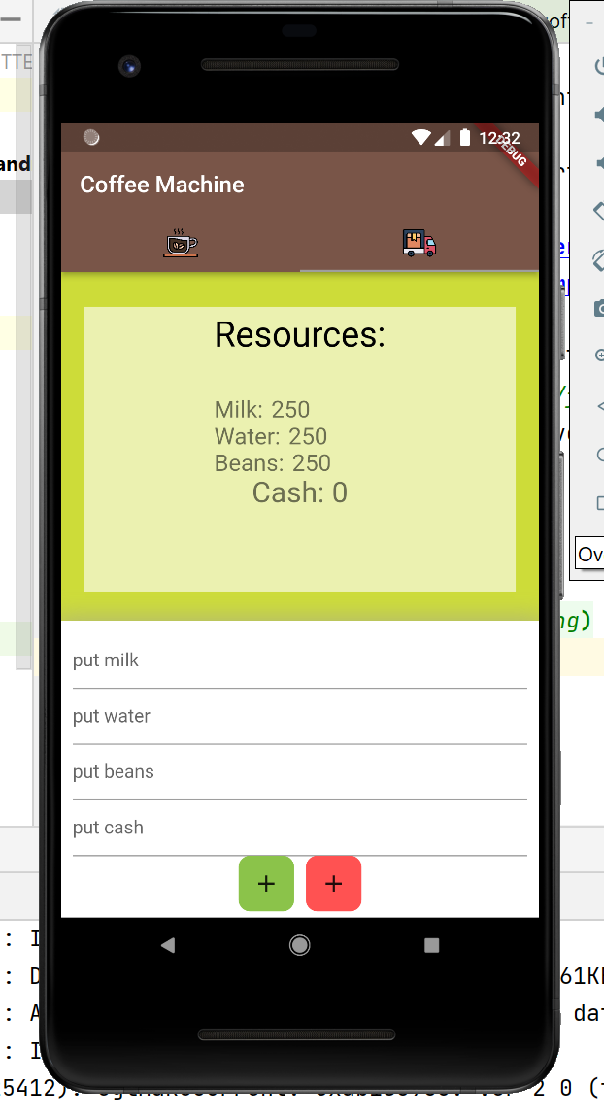

1. – Интерфейс страниц приложения

Задания для выполнения

1. Реализовать интерфейс приложения
2. Реализовать функционирование приложения
3. Реализовать высплывающие подсказки о результатах выполнения асинхронных операций

Вопросы для обсуждения

1. Виджеты, интерфейс приложения
2. ООП
3. Функции приложения
4. Архитектура приложения

**РАЗРАБОТКА ПРИЛОЖЕНИЙ ПОД МОБИЛЬНЫЕ УСТРОЙСТВА**

*Методические рекомендации*

*Составители:* **Дунская** Лада Константиновна,

**Попок** Леонид Евгеньевич

Электронное издание

Кубанский государственный

аграрный университет

350044, г. Краснодар, ул. Калинина, 13